

**Жер қатынастары саласындағы мемлекеттік көрсетілетін қызметтер регламенттерін бекіту туралы**

***Күшін жойған***

Павлодар облыстық әкімдігінің 2014 жылғы 20 мамырдағы № 171/5 қаулысы. Павлодар облысының Әділет департаментінде 2014 жылғы 09 маусымда № 3847 болып тіркелді. Күші жойылды - Павлодар облыстық әкімдігінің 2015 жылғы 24 сәуірдегі № 112/4 (алғаш ресми жарияланған күнінен кейін он күнтізбелік күн өткеннен соң қолданысқа енгізіледі) қаулысымен

      Ескерту. Күші жойылды - Павлодар облыстық әкімдігінің 24.04.2015 № 112/4 (алғаш ресми жарияланған күнінен кейін он күнтізбелік күн өткеннен соң қолданысқа енгізіледі) қаулысымен.  
      РҚАО ескертпесі.  
      Құжаттың мәтінінде түпнұсқаның пунктуациясы мен орфографиясы сақталған.  
      Қазақстан Республикасының 2013 жылғы 15 сәуірдегі "Мемлекеттік көрсетілетін қызметтер туралы" Заңының 16-бабы 3-тармағына сәйкес Павлодар облысының әкімдігі **ҚАУЛЫ ЕТЕДІ**:  
      1. Қоса беріліп отырған:  
      "Мемлекет жеке меншікке сататын нақты жер учаскелерінің кадастрлық (бағалау) құнын бекіту";  
      "Жер учаскелерін қалыптастыру жөніндегі жерге орналастыру жобаларын бекiту";  
      "Жер учаскесінің нысаналы мақсатын өзгертуге шешім беру";  
      "Іздестіру жұмыстарын жүргізу үшін жер учаскесін пайдалануға рұқсат беру";  
      "Суармалы егістікті суарылмайтын алқап түрлеріне ауыстыруға рұқсат беру" мемлекеттік көрсетілетін қызметтер регламенттері бекітілсін.  
      2. Павлодар облысы әкімдігінің 2012 жылғы 27 желтоқсандағы "Жер қатынастары саласындағы мемлекеттік қызмет көрсету регламенттерін бекіту туралы" № 371/12 қаулысының (Нормативтік құқықтық актілерді мемлекеттік тіркеу тізілімінде № 3343 болып тіркелген, 2013 жылғы 5 ақпандағы № 14 "Звезда Прииртышья" газетінде, 2013 жылғы 5 ақпандағы № 14 "Сарыарқа самалы" газетінде жарияланған) күші жойылды деп танылсын.  
      3. "Павлодар облысының жер қатынастары басқармасы" мемлекеттік мекемесі заңнамамен белгіленген тәртіпте осы қаулының ресми жариялануын қамтамасыз етсін.  
      4. Осы қаулының орындалуын бақылау облыс әкімінің орынбасары Н.К. Әшімбетовке жүктелсін.  
      5. Осы қаулы алғаш ресми жарияланған күнінен кейін он күнтізбелік күн өткеннен соң қолданысқа енгізіледі.

|  |  |
| --- | --- |
| *Облыс әкімі* | *Қ.Бозымбаев* |

|  |  |
| --- | --- |
|  | Павлодар облысы әкімдігінің 2014 жылғы "20" мамырдағы № 171/5 қаулысымен бекітілген |

**"Мемлекет жеке меншікке сататын нақты жер учаскелерінің**  
**кадастрлық (бағалау) құнын бекіту" мемлекеттік**  
**көрсетілетін қызмет регламенті**  
**1. Жалпы ережелер**

      1. "Мемлекет жеке меншікке сататын нақты жер учаскелерінің кадастрлық (бағалау) құнын бекіту" мемлекеттік көрсетілетін қызметін (бұдан әрі – мемлекеттік көрсетілетін қызмет) 1-қосымшаға сәйкес Павлодар облысының жер қатынастары басқармасы, аудандардың және облыстық маңызы бар қалалардың жер қатынастары бөлімдері көрсетеді (бұдан әрі – көрсетілетін қызметті беруші).  
      Құжаттарды қабылдау және мемлекеттік көрсетілетін қызмет нәтижелерін беру:  
      көрсетілетін қызметті берушінің кеңсесі;  
      "Халыққа қызмет көрсету орталығы" республикалық мемлекеттік кәсіпорнының Павлодар облысы бойынша филиалы (бұдан әрі – ХҚО) арқылы жүзеге асырылады.  
      2. Мемлекеттік қызмет көрсету нысаны: қағаз түрінде.  
      3. Мемлекеттiк қызметті көрсету нәтижесі – жер учаскесінің кадастрлық (бағалау) құнының бекітілген актісі.

**2. Мемлекеттік қызмет көрсету процесінде көрсетілетін**  
**қызметті берушінің құрылымдық бөлімшелерінің**  
**(қызметкерлерінің) іс-қимылдар тәртібін сипаттау**

      1. Мемлекеттік көрсетілетін қызметті алу үшін көрсетілетін қызметті алушы Қазақстан Республикасы Үкіметінің 2014 жылғы 16 сәуірдегі № 358 қаулысымен бекітілген "Мемлекет жеке меншікке сататын нақты жер учаскелерінің кадастрлық (бағалау) құнын бекіту" стандартының (бұдан әрі - Стандарт) 9-тармағында көрсетілген құжаттар мен өтініш береді.  
      2. Мемлекеттік қызмет көрсету процесінің құрамына кіретін әрбір рәсімнің (іс-қимылдың) мазмұны, оның орындалу ұзақтығы:  
      1) көрсетілетін қызметті берушінің қызметкері құжаттарды қабылдауды, тіркеуді жүзеге асырады және көрсетілетін қызметті алушыға талон береді. Көрсетілетін қызметті берушінің басшылығы құжаттарды қарастырады және жауапты орындаушыны анықтайды – 1 жұмыс күнінің ішінде;  
      2) жауапты орындаушы құжаттарды тексереді және актіні бекітуге дайындайды (бұдан әрі – акт). Көрсетілетін қызметті берушінің басшылығы актіні қарастырып, қол қояды – 1 жұмыс күнінің ішінде;  
      3) көрсетілетін қызметті берушінің қызметкері бекітілген актіні шығыс хат-хабарлары журналында тіркейді және көрсетілетін қызметті алушыға береді – 1 жұмыс күнінің ішінде.  
      3. Жер учаскесінің кадастрлық (бағалау) құнының бекітілген актісі кемлекеттiк қызметті көрсету нәтижесі болып табылады.

**3. Мемлекеттік қызмет көрсету процесінде көрсетілетін**  
**қызметті берушінің құрылымдық бөлімшелерінің**  
**(қызметкерлерінің) өзара іс-қимыл тәртібін сипаттау**

      1. Мемлекеттік қызмет көрсету процесінде қатысатын көрсетілетін қызметті берушінің құрылымдық бөлімшелерінің (қызметкерлерінің) тізбесі:  
      1) көрсетілетін қызметті берушінің қызметкері  
      2) көрсетілетін қызметті берушінің басшылығы;  
      3) көрсетілетін қызметті берушінің жауапты орындаушысы.  
      2. Актіні беруге арналған әрбір рәсімнің (іс-қимылдың) ұзақтығын көрсете отырып, құрылымдық бөлімшелердің (қызметкерлердің) арасындағы әрбір рәсім (іс-қимыл) бірізділігінің сипаттамасы осы регламенттің 2-қосымшасында (кесте) және блок-сызба 3-қосымшасында қоса берілген.

**4. Мемлекеттік қызмет көрсету процесінде халыққа қызмет**  
**көрсету орталығымен және (немесе) өзге де көрсетілген**  
**қызметті берушілермен өзара іс-қимыл тәртібін, сондай-ақ**  
**ақпараттық жүйелерді пайдалану тәртібін сипаттау**

      1. Көрсетілген қызметті алушы мемлекеттік көрсетілетін қызметті алу үшін ХҚО-ға Стандарттың 9-тармағында көрсетілген қажетті құжаттарды беруі тиіс.  
      Мемлекеттік қызмет көрсету процесінің құрамына кіретін әрбір рәсімнің (іс-қимылдың) мазмұны, оның орындалу ұзақтығы:  
      1) ХҚО қызметкері құжаттар түпнұсқаларының шынайылығын мемлекеттік ақпараттық жүйелерден берілген мәліметтермен салыстырып қарайды және көрсетілетін қызметті берушіге орындау үшін жолдайды – 15 минут ішінде;  
      2) көрсетілетін қызметті берушінің қызметкері құжаттарды қабылдауды, тіркеуді жүзеге асырады. Көрсетілетін қызметті берушінің басшылығы құжаттарды қарастырады және жауапты орындаушыны анықтайды – 1 жұмыс күнінің ішінде;  
      3) жауапты орындаушы құжаттарды тексереді және актіні бекітуге дайындайды (бұдан әрі – акт). Көрсетілетін қызметті берушінің басшылығы актіні қарастырып, қол қояды – 1 жұмыс күнінің ішінде;  
      4) көрсетілетін қызметті берушінің қызметкері құжаттарды беру тізілімін құрастырады және актіні ХҚО-ға жібереді. ХҚО көрсетілетін қызметті алушыға бекітілген актіні береді – 1 жұмыс күнінің ішінде.  
      Құжаттарды көрсетілетін қызметті беруші немесе ХҚО арқылы қабылдаған кезде көрсетілетін қызметті алушыға мыналарды көрсете отырып, тиісті құжаттардың қабылданғаны туралы талон беріледі:  
      cұрау салудың нөмірі және қабылданған күні;  
      сұрау салынған мемлекеттік көрсетілетін қызметтің түрі;  
      қоса берілген құжаттардың саны мен атауы;  
      құжаттарды беру күні (уақыты) және орны;  
      құжаттарды ресімдеуге өтінішті қабылдаған ХҚО қызметкерінің тегі, аты, әкесінің аты;  
      көрсетілетін қызметті алушының тегі, аты, әкесінің аты, көрсетілетін қызметті алушы өкілінің тегі, аты, әкесінің аты және олардың байланыс телефондары.  
      Қазақстан Республикасы азаматының жеке куәлігі немесе паспорты туралы мәліметтерді, заңды тұлғаны мемлекеттік тіркеу (қайта тіркеу) туралы анықтамаларды көрсетілетін қызметті берушінің және (немесе) ХҚО қызметкері тиісті мемлекеттік ақпараттық жүйелерден уәкілетті адамның электрондық цифрлік қолтаңбамен куәландырылған (қол қойылған) электрондық құжаттар нысанында алады.  
      Егер Қазақстан Республикасының заңдарында өзгеше көзделмесе, ХҚО қызметкері көрсетілетін қызметті алушыдан мемлекеттік қызметтер көрсету кезінде ақпараттық жүйелерде қамтылған, заңмен қорғалатын құпияны құрайтын мәліметтерді пайдалануға жазбаша келісімін алады.  
      2. Көрсетілген мемлекеттік қызметтің нәтижесін беруді ХҚО қызметкері көрсетілетін қызметті алушыға жеке басын куәландыратын құжат немесе сенімхат ұсынылған кезде қолхаттың негізінде жүзеге асырады.  
      Көрсетілетін қызметті алушы дайын құжаттарды алуға ХҚО-ға бір ай өткеннен кейін жүгінген кезде ХҚО бір жұмыс күні ішінде көрсетілетін қызметті берушіге сұрау салады. Көрсетілетін қызметті беруші бір жұмыс күні ішінде дайын құжаттарды ХҚО-ға жібереді, одан кейін ХҚО дайын құжаттарды көрсетілетін қызметті алушыға береді.  
      Көрсетілетін қызметті алушы көрсетілген мерзімде қызметтің нәтижесін алуға келмеген жағдайда, ХҚО Стандартта көрсетілген мерзімде олардың сақталуын қамтамасыз етеді. ХҚО қызметкері құжаттарды қабылдаудан бас тартқан жағдайда, көрсетілетін мемлекеттік қызметті алушыға жеткіліксіз құжаттар көрсетілген қолхат беріледі.  
      Мемлекеттік қызметті көрсетуде қатысқан құрылымдық-функционалдық бірліктердің функционалдық өзара іс-қимылы осы регламенттің 4-қосымшасында блок-сызбада және 5-қосымшасында диаграммада келтірілген.  
      3. Мемлекеттік қызмет көрсету процесінде рәсімдердің (іс-қимылдардың) реттілігін, көрсетілетін қызметті берушінің құрылымдық бөлімшелерінің (қызметкерлерінің) өзара іс-қимылдарының толық сипаттамасы, сондай-ақ халыққа қызмет көрсету орталықтарымен өзара іс-қимылы тәртібінің сипаттамасы осы регламенттің 6-қосымшасына сәйкес мемлекеттік қызмет көрсетудің бизнес-процестерінің анықтамалығында көрсетіледі.  
      Ескерту. 4-бөлім 3-тармақпен толықтырылды - Павлодар облыстық әкімдігінің 17.07.2014 N 246/7 (жарияланған күнінен кейін он күнтізбелік күн өткеннен соң қолданысқа енгізіледі) қаулысымен.

|  |  |
| --- | --- |
|  | "Мемлекет жеке меншікке сататын нақты жер учаскелерінің кадастрлық (бағалау) құнын бекіту" мемлекеттік көрсетілетін қызмет регламентіне 1-қосымша |

|  |  |  |  |  |
| --- | --- | --- | --- | --- |
| № | Атауы | Мекен-жайы | Байланыс нөмірі | Электрондық мекен-жайы |
| 1 | 2 | 3 | 4 | 5 |
| 1 | "Павлодар облысының жер қатынастары басқармасы" мемлекеттік мекемесі | Павлодар қаласы, Жеңіс алаңы, 17 | 8-718-2 32-49-57 | kense.uzo@ pavlodar.gov.kz |
| 2 | "Ақтоғай ауданының жер қатынастары бөлімі" мемлекеттік мекемесі | Ақтоғай ауданы, Актоғай ауылы, Абай көшесі, 77 | 8-718-41 2-14-25 | aktogaiozo@mail.ru |
| 3 | "Баянауыл ауданының жер қатынастары бөлімі" мемлекеттік мекемесі | Баянауыл ауданы, Баянауыл ауылы, Сәтбаев көшесі, 55 | 8-718-40 9-13-43 | bayanozo@mail.ru |
| 4 | "Железин ауданының жер қатынастары бөлімі" мемлекеттік мекемесі | Железин ауданы, Железинка ауылы, Квитков көшесі, 7 | 8-718-31 2-12-56 | palinal@yandex.kz |
| 5 | "Ертіс ауданының жер қатынастары бөлімі" мемлекеттік мекемесі | Ертіс ауданы, Ертіс ауылы, Бөгенбай көшесі, 97 | 8-718-32 2-15-46 | Zemelniy. irtishsk@ yandex.ru |
| 6 | "Качиры ауданының жер қатынастары бөлімі" мемлекеттік мекемесі | Качиры ауданы, Тереңкөл ауылы, Тургенев көшесі, 85 а | 8-718-33 2-11-78 | zemotdelkachiry@ rambler.ru |
| 7 | "Лебяжі ауданының жер қатынастары бөлімі" мемлекеттік мекемесі | Лебяжі ауданы, Аққу ауылы, Мира көшесі, 1 | 8-718-39  2-10-03 | 1979adlet@mail.ru |
| 8 | "Май ауданының жер қатынастары бөлімі" мемлекеттік мекемесі | Май ауданы, Көктөбе ауылы, Абылайхан көшесі, 30 | 8-718-38  9-13-77 | maiskzem@mail.ru |
| 9 | "Павлодар ауданының жер қатынастары бөлімі" мемлекеттік мекемесі | Павлодар қаласы, Толстой көшесі, 22 | 8-718-232-32-36 | Otdzem60@mail.ru |
| 10 | "Успен ауданының жер қатынастары бөлімі" мемлекеттік мекемесі | Успен ауданы, Успенка ауылы, Ленин көшесі, 70 | 8-718-34 9-17-30 | Ozouspenka@yandex.ru |
| 11 | "Шарбақты ауданының жер қатынастары бөлімі" мемлекеттік мекемесі | Шарбақты ауданы, Шарбакты ауылы, Советов көшесі, 49 | 8-718-36 2-16-51 | ozosherbakty@mail.ru |
| 12 | "Ақсу қаласының жер қатынастары бөлімі" мемлекеттік мекемесі | Ақсу қаласы, Пушкин көшесі, 42 | 8-718-37 6-22-46 5-01-25 | Ozo_aksu@mail.ru |
| 13 | "Екібастұз қаласының жер қатынастары бөлімі" мемлекеттік мекемесі | Екібастұз қаласы, Екібастұз қаласының 50 жылдығы көшесі, 10 | 8-718-77 5-43-00 | co.zemres@mail.ru |
| 14 | "Павлодар қаласының жер қатынастары бөлімі" мемлекеттік мекемесі | Павлодар қаласы, Кривенко көшесі, 25 | 8-718-2 32-48-27 | Cityd@nursat.kz |

|  |  |
| --- | --- |
|  | "Мемлекет жеке меншікке сататын нақты жер учаскелерінің кадастрлық (бағалау) құнын бекіту" мемлекеттік көрсетілетін қызмет регламентіне 2-қосымша |

**1-кесте. Әрбір рәсімнің (іс-қимылдың) ұзақтығын көрсете**  
**отырып, құрылымдық бөлімшелердің (қызметкерлердің)**  
**арасындағы әрбір рәсім (іс-қимыл) бірізділігінің сипаттамасы**

|  |  |  |  |  |  |  |
| --- | --- | --- | --- | --- | --- | --- |
|  | Негізгі процестің іс-қимылдары (жұмыcағымының) | | | | | |
| 1 | 2 | 3 | 4 | 5 | 6 | 7 |
| 1 | Іс-қимылдың (жұмыс ағымының) № | 1 | 2 | 3 | 4 | 5 |
| 2 | Атауы | Көрсетілетін қызметті берушінің қызметкері | Көрсетілетін қызметті берушінің басшылығы | Көрсетілетін қызметті берушінің жауапты орындаушысы | Көрсетілетін қызметті берушінің басшылығы | Көрсетілетін қызметті берушінің қызметкері |
| 3 | Іс-қимылдың (процесстің, рәсімнің, операцияның) атауы және олардың сипаттамасы | Құжаттарды қабылдау және тіркеу | Құжаттарды қарастыру | Құжаттарды тексеру, актіні бекітуге дайындау | Актіні қарастыру және оған қол қою | Шығыс хат-хабарлары журналында тіркеу |
| 4 | Аяқтау нысаны (мәліметтер, құжат, ұйымдастырушылық-өкімші шешім) | Талон | Жауапты орындаушыны анықтау | Акт | Бекітілген акт | Бекітілген актіні көрсетілетін қызметті алушыға беру |
| 5 | Орындау мерзімдері | 1 жұмыс күнінің ішінде | | 1 жұмыс күнінің ішінде | | 1 жұмыс күнінің ішінде |
| 6 | Келесі іс-қимылдың нөмірі | 2 | 3 | 4 | 5 | 6 |

|  |  |
| --- | --- |
|  | "Мемлекет жеке меншікке сататын нақты жер учаскелерінің кадастрлық (бағалау) құнын бекіту" мемлекеттік көрсетілетін қызмет регламентіне 3-қосымша |

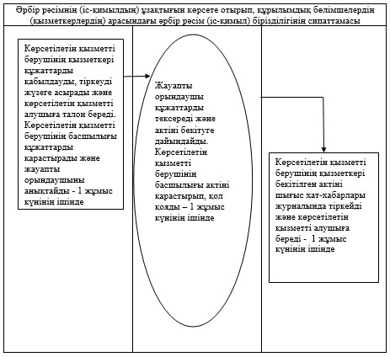

|  |  |
| --- | --- |
|  | "Мемлекет жеке меншікке сататын нақты жер учаскелерінің кадастрлық (бағалау) құнын бекіту" мемлекеттік көрсетілетін қызмет регламентіне 4-қосымша |

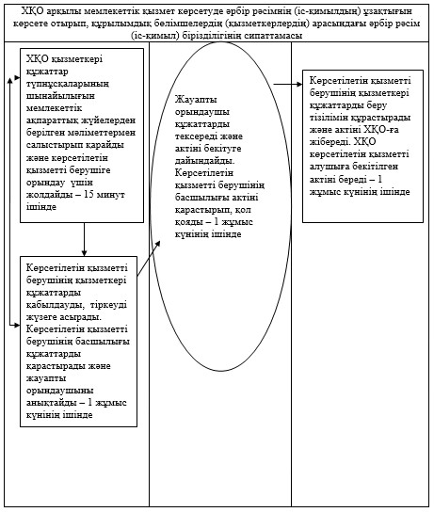

|  |  |
| --- | --- |
|  | "Мемлекет жеке меншікке сататын нақты жер учаскелерінің кадастрлық (бағалау) құнын бекіту" мемлекеттік көрсетілетін қызмет регламентіне 5-қосымша |

**ХҚО арқылы мемлекеттік қызмет көрсетуде функционалды**  
**өзара іс-қимыл диаграммасы**

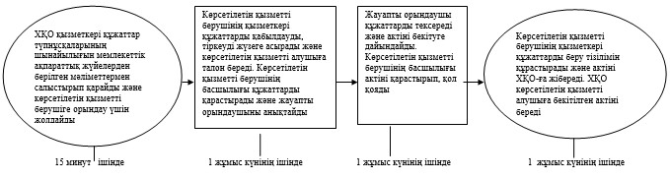

|  |  |
| --- | --- |
|  | "Мемлекет жеке меншікке сататын нақты жер учаскелерінің кадастрлық (бағалау) құнын бекіту" мемлекеттік көрсетілетін қызмет регламентіне 6-қосымша |

**"Мемлекет жеке меншікке сататын нақты жер**  
**учаскелерінің кадастрлық (бағалау) құнын**  
**бекіту" мемлекеттік қызметті көрсетудің**  
**бизнес-процестерінің анықтамалығы**

      Ескерту. Регламент 6-қосымшамен толықтырылды - Павлодар облыстық әкімдігінің 17.07.2014 N 246/7 (жарияланған күнінен кейін он күнтізбелік күн өткеннен соң қолданысқа енгізіледі) қаулысымен.  
      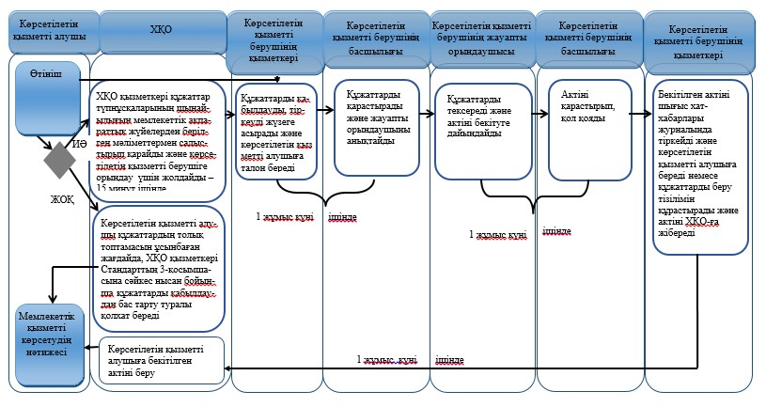

**Шартты белгілер:**

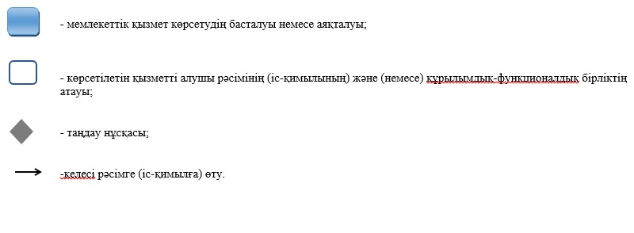

|  |  |
| --- | --- |
|  | Павлодар облысы әкімдігінің 2014 жылғы "20" мамырдағы № 171/5 қаулысымен бекітілген |

**"Жер учаскелерін қалыптастыру жөніндегі жерге**  
**орналастыру жобаларын бекіту" мемлекеттік көрсетілетін**  
**қызмет регламенті**  
**1. Жалпы ережелер**

      1. "Жер учаскелерін қалыптастыру жөніндегі жерге орналастыру жобаларын бекіту" мемлекеттік көрсетілетін қызметін (бұдан әрі – мемлекеттік көрсетілетін қызмет) 1-қосымшаға сәйкес (кесте) Павлодар облысының жер қатынастары басқармасы, аудандардың және облыстық маңызы бар қалалардың жер қатынастары бөлімдері көрсетеді (бұдан әрі – көрсетілетін қызметті беруші).  
      Құжаттарды қабылдау және мемлекеттік қызмет көрсету нәтижелерін беру:  
      көрсетілетін қызметті берушінің кеңсесі немесе www.elicense.kz "Е-лицензиялау" веб-порталы (бұдан әрі – портал);  
      "Халыққа қызмет көрсету орталығы" республикалық мемлекеттік кәсіпорнының Павлодар облысы бойынша филиалы (бұдан әрі - ХҚО);  
      www.egov.kz "электрондық үкімет" веб-порталы арқылы жүзеге асырылады.  
      2. Мемлекеттік қызмет көрсету нысаны: электрондық (ішінара автоматтандырылған) және (немесе) қағаз түрінде.  
      3. Мемлекеттік қызмет көрсету нәтижесі – жер учаскесін қалыптастыру жөніндегі жерге орналастыру жобасын бекіту туралы бұйрық (бұдан әрі - бұйрық).  
      Жер учаскесін қалыптастыру жөніндегі жерге орналастыру жобасын бекіту туралы бұйрықты қағаз жеткізгіште алу үшін жүгінген жағдайда, мемлекеттік қызметті көрсету нәтижесі электрондық форматта ресімделеді, басып шығарылады және мөрмен көрсетілетін қызметті берушінің уәкілетті адамының қолымен куәландырылады.  
      Порталда мемлекеттік қызметті көрсету нәтижесі көрсетілетін қызметті алушының "жеке кабинетіне" көрсетілетін қызметті берушінің уәкілетті адамының электрондық цифрлық қолтаңбасы (бұдан әрі – ЭЦҚ) қойылған электрондық құжат нысанында жіберіледі.

**2. Мемлекеттік қызмет көрсету процесінде көрсетілетін**  
**қызметті берушінің құрылымдық бөлімшелерінің**  
**(қызметкерлерінің) іс-қимылдар тәртібін сипаттау**

      1. Мемлекеттік көрсетілетін қызметті алу үшін көрсетілетін қызметті алушы Қазақстан Республикасы Үкіметінің 2014 жылғы 16 сәуірдегі № 358 қаулысымен бекітілген "Жер учаскелерін қалыптастыру жөніндегі жерге орналастыру жобаларын бекіту" стандартының (бұдан әрі – Стандарт) 9-тармағында көрсетілген құжаттар мен өтініш береді.  
      2. Мемлекеттік қызмет көрсету процесінің құрамына кіретін әрбір рәсімнің (іс-қимылдың) мазмұны, оның орындалу ұзақтығы:  
      1) көрсетілетін қызмет берушінің қызметкері құжаттарды қабылдауды, тіркеуді жүзеге асырады және көрсетілетін қызметті алушыға талон береді. Көрсетілетін қызметті берушінің басшылығы құжаттарды қарастырады және жауапты орындаушыны анықтайды – 1 жұмыс күнінің ішінде;  
      2) жауапты орындаушы құжаттарды тексереді және бұйрықтың жобасын дайындайды. Көрсетілетін қызметті берушінің басшылығы бұйрық жобасын қарастырып, қол қояды – 5 жұмыс күнінің ішінде;  
      3) көрсетілетін қызметті берушінің қызметкері бұйрықты хат-хабарлары журналында тіркейді және көрсетілетін қызметті алушыға береді – 1 жұмыс күнінің ішінде.  
      3. Жер учаскелерін қалыптастыру жөніндегі жерге орналастыру жобасын бекіту туралы бұйрық мемлекеттік қызметті көрсету нәтижесі болып табылады.

**3. Мемлекеттік қызмет көрсету процесінде көрсетілетін қызметті**  
**берушінің құрылымдық бөлімшелерінің (қызметкерлерінің)**  
**өзара іс-қимыл тәртібін сипаттау**

      1. Мемлекеттік қызмет көрсету процесінде қатысатын көрсетілетін қызметті берушінің құрылымдық бөлімшелерінің (қызметкерлерінің) тізбесі:  
      1) көрсетілетін қызметті берушінің қызметкері;  
      2) көрсетілетін қызметті берушінің басшылығы;  
      3) көрсетілетін қызметті берушінің жауапты орындаушысы.  
      2. Бұйрықты беруге әрбір рәсімнің (іс-қимылдың) ұзақтығын көрсете отырып құрылымдық бөлімшелердің (қызметкерлердің) арасындағы әрбір рәсім (іс-қимыл) бірізділігінің сипаттамасы осы регламенттің 2-қосымшасында (кесте) және блок-сызба 3-қосымшасында қоса берілген.

**4. Мемлекеттік қызмет көрсету процесінде халыққа қызмет**  
**көрсету берушілермен өзара іс-қимыл тәртібін, сондай-ақ**  
**ақпараттық жүйелерді пайдалану тәртібін сипаттау**

      1. Көрсетілген қызметті алушы мемлекеттік көрсетілетін қызметті алу үшін ХҚО-ға Стандарттың 9-тармағында көрсетілген қажетті құжаттарды беруі тиіс.  
      Мемлекеттік қызмет көрсету процесінің құрамына кіретін әрбір рәсімнің (іс-қимылдың) мазмұны, оның орындалу ұзақтығы:  
      1) ХҚО қызметкері құжаттар түпнұсқаларының шынайылығын мемлекеттік ақпараттық жүйелерден берілген мәліметтермен салыстырып қарайды және көрсетілетін қызметті берушіге орындау үшін жолдайды – 15 минут ішінде;  
      2) көрсетілетін қызмет берушінің қызметкері құжаттарды қабылдауды, тіркеуді жүзеге асырады. Көрсетілетін қызметті берушінің басшылығы құжаттарды қарастырады және жауапты орындаушыны анықтайды – 1 жұмыс күнінің ішінде;  
      3) жауапты орындаушы құжаттарды тексереді және бұйрықтың жобасын дайындайды. Көрсетілетін қызметті берушінің басшылығы бұйрық жобасын қарастырып, қол қояды – 4 жұмыс күнінің ішінде;  
      4) көрсетілетін қызметті берушінің қызметкері құжаттарды беру тізілімін құрастырады және бұйрықты ХҚО-ға жібереді – 1 жұмыс күнінің ішінде;  
      5) ХҚО көрсетілетін қызметті алушыға бұйрықты береді – 1 жұмыс күні ішінде.  
      Құжаттарды көрсетілетін қызметті беруші немесе ХҚО арқылы қабылдаған кезде көрсетілетін қызметті алушыға мыналар көрсетіле отырып, тиісті құжаттардың қабылданғаны туралы талон беріледі:  
      сұрау салудың нөмірі және қабылданған күні;  
      сұрау салынған мемлекеттік көрсетілетін қызметтің түрі;  
      қоса берілген құжаттардың саны мен атауы;  
      құжаттарды беру күні (уақыты) және орны;  
      құжаттарды ресімдеуге өтінішті қабылдаған ХҚО қызметкерінің тегі, аты, әкесінің аты;  
      көрсетілетін қызметті алушының тегі, аты, әкесінің аты, көрсетілетін қызметті алушы өкілінің тегі, аты, әкесінің аты және олардың байланыс телефондары.  
      Қазақстан Республикасы азаматының жеке куәлігі немесе паспорты туралы мәліметтерді, заңды тұлғаны мемлекеттік тіркеу (қайта тіркеу) туралы анықтамаларды көрсетілетін қызметті берушінің және (немесе) ХҚО-ның қызметкері тиісті мемлекеттік ақпараттық жүйелерден уәкілетті адамның ЭЦҚ-сымен куәландырылған (қол қойылған) электрондық құжаттар нысанында алады.  
      Егер Қазақстан Республикасының заңдарында өзгеше көзделмесе, ХҚО қызметкері көрсетілетін қызметті алушыдан мемлекеттік қызметтер көрсету кезінде ақпараттық жүйелерде қамтылған, заңмен қорғалатын құпияны құрайтын мәліметтерді пайдалануға жазбаша келісімін алады.  
      2. Көрсетілген мемлекеттік қызметтің нәтижесін беруді ХҚО қызметкері көрсетілетін қызметті алушыға жеке басын куәландыратын құжат немесе сенімхат ұсынылған кезде қолхаттың негізінде жүзеге асырады.  
      Көрсетілетін қызметті алушы дайын құжаттарды алуға ХҚО-ға бір ай өткеннен кейін жүгінген кезде ХҚО бір жұмыс күні ішінде көрсетілетін қызметті берушіге сұрау салады. Көрсетілетін қызметті беруші бір жұмыс күні ішінде дайын құжаттарды ХҚО-ға жібереді, одан кейін ХҚО дайын құжаттарды көрсетілетін қызметті алушыға береді.  
      Көрсетілетін қызметті алушы көрсетілген мерзімде қызметтің нәтижесін алуға келмеген жағдайда, ХҚО Стандартта көрсетілген мерзімде олардың сақталуын қамтамасыз етеді. ХҚО қызметкері құжаттарды қабылдаудан бас тартқан жағдайда, көрсетілетін мемлекеттік қызметті алушыға жеткіліксіз құжаттар көрсетілген қолхат беріледі.  
      Мемлекеттік қызметті көрсетуде қатысқан құрылымдық-функционалдық бірліктердің функционалдық өзара іс-қимылы блок-сызба 4-қосымшада және диаграмма 5-қосымшада келтірілген.  
      3. Порталға жүгінген кезде мемлекеттік қызметті көрсету мерзімі - 7 жұмыс күні.  
      Портал арқылы көрсетілетін қызметті берушінің қадамдық іс-қимылдары және шешімдері:  
      1) көрсетілетін қызметті алушы жеке сәйкестендіру нөмірі (бұдан әрі – ЖСН) мен бизнес сәйкестендіру нөмірі (бұдан әрі – БСН), сонымен қатар құпия сөз (порталда тіркелмеген көрсетілген қызметті алушылар үшін жүзеге асырылады) арқылы порталда тіркеуді жүзеге асырады;  
      2) 1-процес – мемлекеттік көрсетілетін қызметті алу үшін көрсетілетін қызметті алушының порталға ЖСН/БСН және құпия сөз енгізу процесі (авторландыру процесі);  
      3) 1-шарт – порталда (ЖСН/БСН) және құпия сөз арқылы тіркелген көрсетілген қызметті алушы туралы деректердің нақтылығын тексеру;  
      4) 2-процесс – көрсетілетін қызметті алушы деректерінде бұзушылықтардың болуына байланысты авторландырудан бас тарту туралы хабарламаны қалыптастыру;  
      5) 3-процесс – көрсетілетін қызметті алушының порталда осы Регламентте көрсетілген қызметті таңдауы, қызметті көрсету үшін сұрау нысанын экранға шығару және оның құрылымы мен форматтық талаптарын ескере отырып, сұраудың нысанына Стандарттың 9-тармағында көрсетілген электрондық түрдегі қажетті құжаттарды тіркей отырып, көрсетілетін қызметті алушының нысанды толтыруы (деректерді енгізуі), сонымен қатар сұрауды растау (қол қою) үшін көрсетілетін қызметті алушының ЭЦҚ тіркеу куәлігін таңдауы;  
      6) 2-шарт – порталда ЭЦҚ тіркеу куәлігінің қолданылу мерзімін және тізімде кері қайтарылған (күшін жойған) тіркеу куәліктерінің болмауын, сондай-ақ (сауалда көрсетілген ЖСН/БСН мен ЭЦҚ тіркеу куәлігінде көрсетілген ЖСН/БСН арасындағы) сәйкестендіру деректерінің сәйкестігін тексеру;  
      7) 4-процесс – көрсетілетін қызметті алушының ЭЦҚ түпнұсқасы расталмағандықтан сұрау салынған көрсетілетін қызметтен бас тарту туралы хабарламаны қалыптастыру;  
      8) 5-процесс – көрсетілетін қызметті беруші сұрауды өңдеу үшін көрсетілетін қызметті алушының ЭЦҚ расталған (қол қойылған) электрондық құжатты (көрсетілетін қызметті алушының сұрауын) "электрондық үкімет" шлюзі (бұдан әрі – ЭҮШ) арқылы "электрондық үкіметтің" аймақтық шлюзі автоматтандырылған жұмыс орнында (бұдан әрі – ЭҮАШ АЖО) жіберу;  
      9) 3-шарт – көрсетілетін қызметті берушінің Стандартта көрсетілген қызметті алушы қоса берген құжаттардың сәйкестігін тексеру және қызмет көрсету үшін негіздемені тексеру;  
      10) 6-процесс – көрсетілетін қызметті алушының құжаттарында бұзушылықтар болғандықтан сұрау салынған қызметті көрсетуден бас тарту туралы хабарлама құрастыру;  
      11) 7-процесс - порталмен құрастырылған қызметтің нәтижелерін (электрондық құжат нысанындағы хабарлама) көрсетілетін қызметті алушының алуы. Электрондық құжат көрсетілетін қызметті алушының уәкілетті тұлғасының ЭЦҚ қолдана отырып қалыптастырылады.  
      Портал арқылы мемлекеттік қызмет көрсету кезінде қатысқан ақпараттық жүйелердің функционалдық өзара іс-қимылдары осы регламенттің 6-қосымшасында диаграммада келтірілген.  
      4. Мемлекеттік қызмет көрсету процесінде рәсімдердің (іс-қимылдардың) реттілігін, көрсетілетін қызметті берушінің құрылымдық бөлімшелерінің (қызметкерлерінің) өзара іс-қимылдарының толық сипаттамасы, сондай-ақ халыққа қызмет көрсету орталықтарымен өзара іс-қимылы тәртібінің және мемлекеттік қызмет көрсету процесінде ақпараттық жүйелерді қолдану тәртібінің сипаттамасы осы регламенттің 7-қосымшасына сәйкес мемлекеттік қызмет көрсетудің бизнес-процестерінің анықтамалығында көрсетіледі.  
      Ескерту. 4-бөлім 4-тармақпен толықтырылды - Павлодар облыстық әкімдігінің 17.07.2014 N 246/7 (жарияланған күнінен кейін он күнтізбелік күн өткеннен соң қолданысқа енгізіледі) қаулысымен.

|  |  |
| --- | --- |
|  | "Жер учаскелерін қалыптастыру жөніндегі жерге орналастыру жобаларын бекіту" мемлекеттік көрсетілетін қызмет регламентіне 1-қосымша |

|  |  |  |  |  |
| --- | --- | --- | --- | --- |
| № | Атауы | Мекен-жайы | Байланыс нөмірі | Электрондық мекен-жайы |
| 1 | 2 | 3 | 4 | 5 |
| 1 | "Павлодар облысының жер қатынастары басқармасы" мемлекеттік мекемесі | Павлодар қаласы, Жеңіс алаңы, 17 | 8-718-2 32-49-57 | kense.uzo@ pavlodar.gov.kz |
| 2 | "Ақтоғай ауданының жер қатынастары бөлімі" мемлекеттік мекемесі | Ақтоғай ауданы, Актоғай ауылы, Абай көшесі, 77 | 8-718-41 2-14-25 | aktogaiozo@mail.ru |
| 3 | "Баянауыл ауданының жер қатынастары бөлімі" мемлекеттік мекемесі | Баянауыл ауданы, Баянауыл ауылы, Сәтбаев көшесі, 55 | 8-718-409-13-43 | bayanozo@mail.ru |
| 4 | "Железин ауданының жер қатынастары бөлімі" мемлекеттік мекемесі | Железин ауданы, Железинка ауылы, Квитков көшесі, 7 | 8-718-31 2-12-56 | palinal@yandex.kz |
| 5 | "Ертіс ауданының жер қатынастары бөлімі" мемлекеттік мекемесі | Ертіс ауданы, Ертіс ауылы, Бөгенбай көшесі, 97 | 8-718-32 2-15-46 | Zemelniy. irtishsk@ yandex.ru |
| 6 | "Качиры ауданының жер қатынастары бөлімі" мемлекеттік мекемесі | Качиры ауданы, Тереңкөл ауылы, Тургенев көшесі, 85 а | 8-718-332-11-78 | zemotdelkachiry@ rambler.ru |
| 7 | "Лебяжі ауданының жер қатынастары бөлімі" мемлекеттік мекемесі | Лебяжі ауданы,Аққу ауылы, Мира көшесі, 1 | 8-718-39 2-10-03 | 1979adlet@mail.ru |
| 8 | "Май ауданының жер қатынастары бөлімі" мемлекеттік мекемесі | Май ауданы, Көктөбе ауылы, Абылайхан көшесі, 30 | 8-718-38 9-13-77 | maiskzem@mail.ru |
| 9 | "Павлодар ауданының жер қатынастары бөлімі" мемлекеттік мекемесі | Павлодар қаласы, Толстой көшесі, 22 | 8-718-232-32-36 | Otdzem60@mail.ru |
| 10 | "Успен ауданының жер қатынастары бөлімі" мемлекеттік мекемесі | Успен ауданы, Успенка ауылы, Ленин көшесі, 70 | 8-718-349-17-30 | Ozouspenka@yandex.ru |
| 11 | "Шарбақты ауданының жер қатынастары бөлімі" мемлекеттік мекемесі | Шарбақты ауданы, Шарбакты ауылы, Советов көшесі, 49 | 8-718-36 2-16-51 | ozosherbakty@mail.ru |
| 12 | "Ақсу қаласының жер қатынастары бөлімі" мемлекеттік мекемесі | Ақсу қаласы, Пушкин көшесі, 42 | 8-718-376-22-465-01-25 | Ozo_aksu@mail.ru |
| 13 | "Екібастұз қаласының жер қатынастары бөлімі" мемлекеттік мекемесі | Екібастұз қаласы, Екібастұз қаласының 50 жылдығы көшесі, 10 | 8-718-77 5-43-00 | co.zemres@mail.ru |
| 14 | "Павлодар қаласының жер қатынастары бөлімі" мемлекеттік мекемесі | Павлодар қаласы, Кривенко көшесі, 25 | 8-718-232-48-27 | Cityd@nursat.kz |

|  |  |
| --- | --- |
|  | "Жер учаскелерін қалыптастыру жөніндегі жерге орналастыру жобаларын бекіту" мемлекеттік көрсетілетін қызмет регламентіне 2-қосымша |

**2-кесте. Әрбір рәсімнің (іс-қимылдың) ұзақтығын көрсете**  
**отырып құрылымдық бөлімшелердің (қызметкерлердің) арасындағы**  
**әрбір рәсім (іс-қимыл) бірізділігінің сипаттамасы**

|  |  |  |  |  |  |  |
| --- | --- | --- | --- | --- | --- | --- |
|  | Негізгі процестің іс-қимылдары (жұмыс ағымының) | | | | | |
| 1 | 2 | 3 | 4 | 5 | 6 | 7 |
| 1 | Іс-қимылдың (жұмыс ағымының) № | 1 | 2 | 3 | 4 | 5 |
| 2 | Атауы | Көрсетілетін қызметті берушінің қызметкері | Көрсетілетін қызметті берушінің басшылығы | Көрсетілетін қызметті берушінің жауапты орындаушысы | Көрсетілетін қызметті берушінің басшылығы | Көрсетілетін қызметті берушінің қызметкері |
| 3 | Іс-қимылдың (процесстің, рәсімнің, операцияның) атауы және олардың сипаттамасы | Құжаттарды қабылдау және тіркеу | Құжаттарды қарастыру | Құжаттарды тексеру, жобаны дайындау | Жобаны қарастыру және оған қол қою | Шығыс хат-хабарлары журналында тіркеу |
| 4 | Аяқтау нысаны (мәліметтер, құжат, ұйымдастырушылық-өкімдік шешім) | Талон | Жауапты орындаушыны анықтау | Бұйрық жобасы | Бұйрық | Бұйрықты көрсетілетін қызметті алушыға беру |
| 5 | Орындау мерзімдері | 1 жұмыс күнінің ішінде | | 5 жұмыс күнінің ішінде | | 1 жұмыс күнінің ішінде |
| 6 | Келесі іс-қимылдың нөмірі | 2 | 3 | 4 | 5 | 6 |

|  |  |
| --- | --- |
|  | "Жер учаскелерін қалыптастыру жөніндегі жерге орналастыру жобаларын бекіту" мемлекеттік көрсетілетін қызмет регламентіне 3-қосымша |

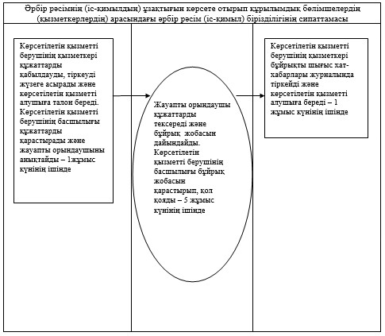

|  |  |
| --- | --- |
|  | "Жер учаскелерін қалыптастыру жөніндегі жерге орналастыру жобаларын бекіту" мемлекеттік көрсетілетін қызмет регламентіне 4-қосымша |

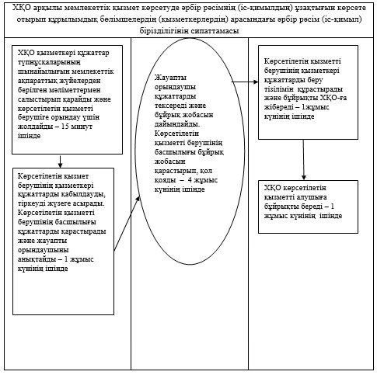

|  |  |
| --- | --- |
|  | "Жер учаскелерін қалыптастыру жөніндегі жерге орналастыру жобаларын бекіту" мемлекеттік көрсетілетін қызмет регламентіне 5-қосымша |

**ХҚО арқылы мемлекеттік қызмет көрсетуде функционалды**  
**өзара іс-қимыл диаграммасы**

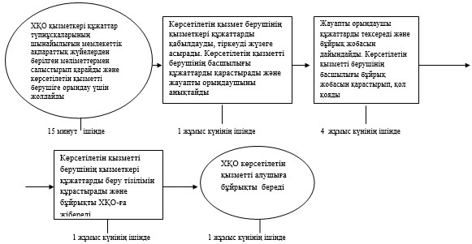

|  |  |
| --- | --- |
|  | "Жер учаскелерін қалыптастыру жөніндегі жерге орналастыру жобаларын бекіту" мемлекеттік көрсетілетін қызмет регламентіне 6-қосымша |

**Портал арқылы мемлекеттік қызмет көрсетуде функционалды**  
**өзара іс-қимыл диаграммасы**

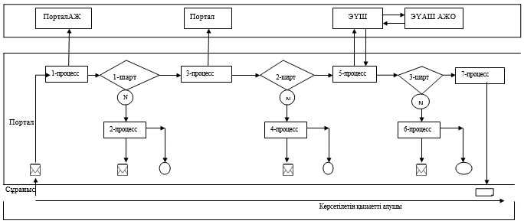

      Портал АЖ – Портал ақпараттық жүйесі  
      ЭҮШ - "электрондық үкімет" шлюзі  
      ЭҮАШ АЖО - "электрондық үкіметтің" аймақтық шлюзі автоматтандырылған жұмыс орны

|  |  |
| --- | --- |
|  | "Жер учаскелерін қалыптастыру жөніндегі жерге орналастыру жобаларын бекіту" мемлекеттік көрсетілетін қызмет регламентіне 7-қосымша |

**"Жер учаскелерін қалыптастыру жөніндегі**  
**жерге орналастыру жобаларын бекіту"**  
**мемлекеттік қызметті көрсетудің**  
**бизнес-процестерінің анықтамалығы**

      Ескерту. Регламент 7-қосымшамен толықтырылды - Павлодар облыстық әкімдігінің 17.07.2014 N 246/7 (жарияланған күнінен кейін он күнтізбелік күн өткеннен соң қолданысқа енгізіледі) қаулысымен.  
      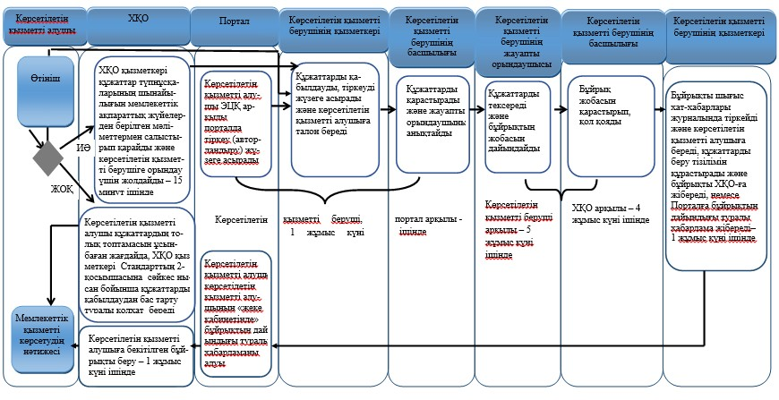

**Шартты белгілер:**

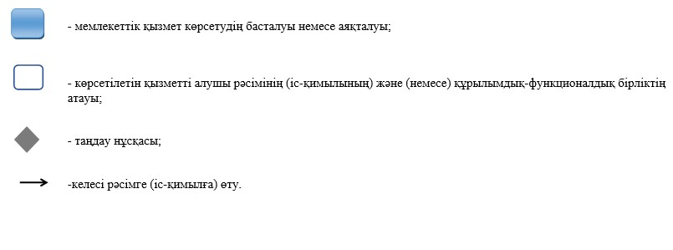

|  |  |
| --- | --- |
|  | Павлодар облысы әкімдігінің 2014 жылғы "20" мамырдағы № 171/5 қаулысымен бекітілген |

**"Жер учаскесінің нысаналы мақсатын өзгертуге шешім**  
**беру" мемлекеттік көрсетілетін қызмет регламенті**  
**1. Жалпы ережелер**

      1. "Жер учаскесінің нысаналы мақсатын өзгертуге шешім беру" мемлекеттік көрсетілетін қызметін (бұдан әрі – мемлекеттік көрсетілетін қызмет) 1-қосымшаға сәйкес облыстың, аудандардың және облыстық маңызы бар қалалардың жергілікті атқарушы органдары (бұдан әрі – көрсетілетін қызметті беруші) көрсетеді.  
      Құжаттарды қабылдау және мемлекеттік көрсетілетін қызмет нәтижелерін беру:  
      көрсетілетін қызметті берушінің кеңсесі немесе www.elicense.kz "Е-лицензиялау" веб-порталы (бұдан әрі – портал);  
      "Халыққа қызмет көрсету орталығы" республикалық мемлекеттік кәсіпорнының Павлодар облысы бойынша филиалы (бұдан әрі - ХҚО);  
      www.egov.kz "электрондық үкімет" веб-порталы арқылы жүзеге асырылады.  
      2. Көрсетілетін мемлекеттік қызмет нысаны: электронды (ішінара автоматтандырылған) және (немесе) қағаз түрінде.  
      3. Көрсетілетін мемлекеттік қызметтің нәтижесі – жер учаскесінің нысаналы мақсатын өзгертуге шешім беру туралы қаулы (бұдан әрі – шешім).  
      Қағаз жеткізгіште шешім беру туралы қаулыны алуға жүгінген жағдайда мемлекеттік қызметті көрсету нәтижесі электронды форматта ресімделеді, басып шығарылады және мөрмен көрсетілетін қызметті берушінің уәкілетті адамының қолымен куәландырылады.  
      Порталда мемлекеттік қызметті көрсету нәтижесі көрсетілетін қызметті алушының "жеке кабинетіне" көрсетілетін қызметті берушінің уәкілетті адамының электрондық цифрлық қолтаңбасы (бұдан әрі – ЭЦҚ) қойылған электрондық құжаттар нысанында жіберіледі.

**2. Мемлекеттік қызмет көрсету процесінде көрсетілетін қызметті**  
**берушінің құрылымдық бөлімшелерінің (қызметкерлерінің)**  
**іс-қимылдар тәртібін сипаттау**

      1. Мемлекеттік көрсетілетін қызметті алу үшін көрсетілетін қызметті алушы Қазақстан Республикасы Үкіметінің 2014 жылғы 16 сәуірдегі № 358 қаулысымен бекітілген "Жер учаскесінің нысаналы мақсатын өзгертуге шешім беру" стандартының (бұдан әрі – Стандарт) 9-тармағындакөрсетілген құжаттар мен өтініш береді.  
      2. Мемлекеттік қызмет көрсету процесінің құрамына кіретін әрбір рәсімнің (іс-қимылдың) мазмұны, оның орындалу ұзақтығы:  
      1) көрсетілетін қызметті берушінің қызметкері құжаттарды қабылдауды, тіркеуді жүзеге асырады және көрсетілетін қызметті алушыға талон береді – 1 жұмыс күнінің ішінде;  
      2) көрсетілетін қызметті берушінің басшылығы құжаттарды қарастырады және орындау үшін уәкілетті органды анықтайды - 1 жұмыс күнінің ішінде;  
      3) уәкілетті органның басшысы құжаттарды қарастырады, жауапты орындаушыны анықтайды. Жауапты орындаушы құжаттарды тексереді және қаулы жобасын дайындайды – 33 жұмыс күнінің ішінде;  
      4) көрсетілетін қызметті берушінің басшылығы қаулы жобасын қарастырып, қол қояды – 1 жұмыс күнінің ішінде;  
      5) көрсетілетін қызметті берушінің қызметкері шешімді шығыс хат-хабарлары журналында тіркейді және көрсетілетін қызметті алушыға береді – 1 жұмыс күнінің ішінде.  
      3. Жер учаскесінің пайдалану мақсатын өзгертуге шешім туралы қаулы мемлекеттік қызмет көрсету нәтижесі болып табылады.

**3. Мемлекеттік қызмет көрсету процесінде көрсетілетін қызметті**  
**берушінің құрылымдық бөлімшелерінің (қызметкерлерінің)**  
**өзара іс-қимыл тәртібін сипаттау**

      1. Мемлекеттік қызмет көрсету процессінде қатысатын көрсетілетін қызметті берушінің құрылымдық бөлімшелерінің (қызметкерлерінің) тізбесі:  
      1) көрсетілетін қызметті берушінің қызметкері;  
      2) көрсетілетін қызметті берушінің басшылығы;  
      3) уәкілетті органның басшысы;  
      4) уәкілетті органның жауапты орындаушысы.  
      2. Шешімді беруге арналған әрбір рәсімнің (іс-қимылдың) ұзақтығын көрсете отырып құрылымдық бөлімшелердің (қызметкерлердің) арасындағы әрбір рәсім (іс-қимыл) бірізділігінің сипаттамасы осы регламенттің 2-қосымшасында (кесте) және блок-сызба 3-қосымшасында қоса берілген.

**4. Мемлекеттік қызмет көрсету процесінде халыққа қызмет**  
**көрсету орталығымен және (немесе) өзге де көрсетілген**  
**қызметті берушілермен өзара іс-қимыл тәртібін, сондай-ақ**  
**ақпараттық жүйелерді пайдалану тәртібін сипаттау**

      1. Көрсетілген қызметті алушы мемлекеттік көрсетілетін қызметті алу үшін ХҚО-ға Стандарттың 9-тармағында көрсетілген қажетті құжаттарды беруі тиіс.  
      Мемлекеттік қызмет көрсету процесінің құрамына кіретін әрбір рәсімнің (іс-қимылдың) мазмұны, оның орындалу ұзақтығы:  
      1) ХҚО қызметкері құжаттар түпнұсқаларының шынайылығын мемлекеттік ақпараттық жүйелерден берілген мәліметтермен салыстырып қарайды және көрсетілетін қызметті берушіге орындау үшін жолдайды – 15 минут ішінде;  
      2) көрсетілетін қызметті берушінің қызметкері құжаттарды қабылдауды, тіркеуді жүзеге асырады – 1 жұмыс күнінің ішінде;  
      3) көрсетілетін қызметті берушінің басшылығы құжаттарды қарастырады және орындау үшін уәкілетті органды анықтайды - 1 жұмыс күнінің ішінде;  
      4) уәкілетті органның басшысы құжаттарды қарастырады, жауапты орындаушыны анықтайды. Жауапты орындаушы құжаттарды тексереді және қаулы жобасын дайындайды – 32 жұмыс күнінің ішінде;  
      5) көрсетілетін қызметті берушінің басшылығы қаулы жобасын қарастырып, қол қояды – 1 жұмыс күнінің ішінде;  
      6) көрсетілетін қызметті берушінің қызметкері құжаттарды беру тізімін құрастырады және шешімді ХҚО-ға жібереді –1 жұмыс күнінің ішінде;  
      7) ХҚО көрсетілетін қызметті алушыға шешімді береді – 1 жұмыс күнінің ішінде.  
      Құжаттарды көрсетілетін қызметті беруші немесе ХҚО арқылы қабылдаған кезде көрсетілетін қызметті алушыға мыналар көрсетіле отырып, тиісті құжаттардың қабылданғаны туралы талон беріледі:  
      сұрау салудың нөмірі және қабылданған күні;  
      сұрау салынған мемлекеттік көрсетілетін қызметтің түрі;  
      қоса берілген құжаттардың саны мен атауы;  
      құжаттарды беру күні (уақыты) және орны;  
      құжаттарды ресімдеуге өтінішті қабылдаған ХҚО қызметкерінің тегі, аты, әкесінің аты;  
      көрсетілетін қызметті алушының тегі, аты, әкесінің аты, көрсетілетін қызметті алушы өкілінің тегі, аты, әкесінің аты және олардың байланыс телефондары.  
      Жеке басын куәландыратын құжаттар туралы мәліметтерді, заңды тұлғаны мемлекеттік тіркеу (қайта тіркеу) туралы куәлікті, жылжымайтын мүлікке тіркелген құқықтар (ауыртпалықтар) туралы анықтаманы және оның техникалық сипаттамаларын, жер учаскесінде жылжымайтын мүлік объектісі бар болған жағдайда, жылжымайтын мүлік объектісіне құқық белгілейтін құжаттарды, әділет органдарынан жер учаскесіне ауыртпалықтардың жоқтығы, жер учаскесіне құқық белгілейтін құжаттар туралы анықтаманы көрсетілетін қызметті беруші және (немесе) ХҚО қызметкері тиісті мемлекеттік ақпараттық жүйелерден уәкілетті адамның ЭЦҚ-мен куәландырылған (қол қойылған) электрондық құжаттар нысанында алады.  
      Егер Қазақстан Республикасының заңдарында өзгеше көзделмесе, ХҚО-ның қызметкері мемлекеттік қызметтер көрсету кезінде ақпараттық жүйелерде қамтылған, заңмен қорғалатын құпияны құрайтын мәліметтерді пайдалануға көрсетілетін қызметті алушыдан жазбаша келісімін алады.  
      2. Көрсетілген мемлекеттік қызметтің нәтижесін беруді ХҚО қызметкері көрсетілетін қызметті алушыға жеке басын куәландыратын құжат немесе сенімхат ұсынылған кезде қолхаттың негізінде жүзеге асырады.  
      Көрсетілетін қызметті алушы дайын құжаттарды алуға ХҚО-ға бір ай өткеннен кейін жүгінген кезде, ХҚО бір жұмыс күні ішінде көрсетілетін қызметті берушіге сұрау салады. Көрсетілетін қызметті беруші бір жұмыс күні ішінде дайын құжаттарды ХҚО-ға жібереді, одан кейін ХҚО дайын құжаттарды көрсетілетін қызметті алушыға береді.  
      Көрсетілетін қызметті алушы көрсетілген мерзімде қызметтің нәтижесін алуға келмеген жағдайда, ХҚО Стандартта көрсетілген мерзімде олардың сақталуын қамтамасыз етеді. ХҚО қызметкері құжаттарды қабылдаудан бас тартқан жағдайда, көрсетілетін мемлекеттік қызметті алушыға жеткіліксіз құжаттар көрсетілген қолхат беріледі.  
      Мемлекеттік қызметті көрсетуде қатысқан құрылымдық-функционалдық бірліктердің функционалдық өзара іс-қимылы 4-қосымша блок-сызбада және 5-қосымша диаграммада келтірілген.  
      3. Порталға жүгінгенде мемлекеттік қызметті көрсету мерзімі - 33 жұмыс күні.  
      Портал арқылы көрсетілетін қызметті берушінің қадамдық іс-қимылдары және шешімдері:  
      1) көрсетілетін қызметті алушы жеке сәйкестендіру нөмірі (бұдан әрі – ЖСН) мен бизнес сәйкестендіру нөмірі (бұдан әрі – БСН), сонымен қатар құпия сөз (порталда тіркелмеген көрсетілген қызметті алушылар үшін жүзеге асырылады) арқылы порталда тіркеуді жүзеге асырады;  
      2) 1-процес – мемлекеттік көрсетілетін қызметті алу үшін көрсетілетін қызметті алушының порталға ЖСН/БСН және құпия сөз енгізу процесі (авторландыру процесі);  
      3) 1-шарт – порталда ЖСН/БСН және құпия сөз арқылы тіркелген көрсетілген қызметті алушы туралы деректердің нақтылығын тексеру;  
      4) 2-процесс – көрсетілетін қызметті алушы деректерінде бұзушылықтардың болуына байланысты авторландырудан бас тарту туралы порталда хабарлама қалыптастыру;  
      5) 3-процесс – көрсетілетін қызметті алушының порталда осы регламентте көрсетілген қызметті таңдауы, қызметті көрсету үшін сұрау нысанын экранға шығару және оның құрылымы мен форматтық талаптарын ескере отырып, сұраудың нысанына Стандарттың 9-тармағында көрсетілген электрондық түрдегі қажетті құжаттарды тіркей отырып, көрсетілетін қызметті алушының нысанды толтыруы (деректерді енгізуі), сонымен қатар сұрауды растау (қол қою) үшін көрсетілетін қызметті алушының ЭЦҚ тіркеу куәлігін таңдауы;  
      6) 2-шарт – порталда ЭЦҚ тіркеу куәлігінің қолданылу мерзімін және тізімде кері қайтарылған (күшін жойған) тіркеу куәліктерінің болмауын, сондай-ақ (сауалда көрсетілген ЖСН/БСН мен ЭЦҚ тіркеу куәлігінде көрсетілген ЖСН/БСН арасындағы) сәйкестендіру деректерінің сәйкестігін тексеру;  
      7) 4-процесс – көрсетілетін қызметті алушының ЭЦҚ түпнұсқасы расталмағандықтан сұрау салынған көрсетілетін қызметтен бас тарту туралы хабарламаны қалыптастыру;  
      8) 5-процесс – көрсетілетін қызметті беруші сұрауды өңдеу үшін көрсетілетін қызметті алушының ЭЦҚ расталған (қол қойылған) электрондық құжатты (көрсетілетін қызметті алушының сұрауын) "электрондық үкімет" шлюзі (бұдан әрі – ЭҮШ) арқылы "электрондық үкіметтің" аймақтық шлюзі автоматтандырылған жұмыс орнында (бұдан әрі – ЭҮАШ АЖО) жіберу;  
      9) 3-шарт – Көрсетілетін қызметті берушінің Стандартта көрсетілген қызметті алушы қоса берген құжаттардың сәйкестігін тексеру және қызмет көрсету үшін негіздемені тексеру;  
      10) 6-процесс – көрсетілетін қызметті алушының құжаттарында бұзушылықтар болғандықтан сұрау салынған қызметті көрсетуден бас тарту туралы хабарлама құрастыру;  
      11) 7-процесс - порталмен құрастырылған қызметтің нәтижелерін (электрондық құжат нысанындағы хабарлама) көрсетілетін қызметті алушының алуы. Электрондық құжат көрсетілетін қызметті алушының уәкілетті тұлғасының ЭЦҚ қолдана отырып қалыптастырылады.  
      Портал арқылы мемлекеттік қызмет көрсету кезінде қатысқан ақпараттық жүйелердің функционалдық өзара іс-қимылдары осы регламенттің 6-қосымшасында диаграммада келтірілген.  
      4. Мемлекеттік қызмет көрсету процесінде рәсімдердің (іс-қимылдардың) реттілігін, көрсетілетін қызметті берушінің құрылымдық бөлімшелерінің (қызметкерлерінің) өзара іс-қимылдарының толық сипаттамасы, сондай-ақ халыққа қызмет көрсету орталықтарымен өзара іс-қимылы тәртібінің және мемлекеттік қызмет көрсету процесінде ақпараттық жүйелерді қолдану тәртібінің сипаттамасы осы регламенттің 7-қосымшасына сәйкес мемлекеттік қызмет көрсетудің бизнес-процестерінің анықтамалығында көрсетіледі.  
      Ескерту. 4-бөлім 4-тармақпен толықтырылды - Павлодар облыстық әкімдігінің 17.07.2014 N 246/7 (жарияланған күнінен кейін он күнтізбелік күн өткеннен соң қолданысқа енгізіледі) қаулысымен.

|  |  |
| --- | --- |
|  | "Жер учаскесінің нысаналы мақсатын өзгертуге шешім беру" мемлекеттік көрсетілетін қызмет регламентіне 1-қосымша |

|  |  |  |  |  |
| --- | --- | --- | --- | --- |
| № | Атауы | Мекен-жайы | Байланыс нөмірі | Электрондық мекен-жайы |
| 1 | 2 | 3 | 4 | 5 |
| 1 | Павлодар облысының әкімдігі | Павлодар қаласы, Академик Сәтбаев көшесі, 49 | 8-718-2 32-08-18 | kense1.ao@pavlodar.gov.kz |
| 2 | Ақтоғай ауданының әкімдігі | Ақтоғай ауданы, Ақтоғай ауылы, Абай көшесі, 75 | 8-718-41 2-14-50 | kense.aakr@pavlodar.gov.kz |
| 3 | Баянауыл ауданының әкімдігі | Баянауыл ауданы, Баянауыл ауылы, Сәтбаев көшесі, 45 | 8-718-40 9-12-03 | kense.abr@pavlodar.gov.kz |
| 4 | Железин ауданының әкімдігі | Железин ауданы, Железинка ауылы, Әуезов көшесі, 19 | 8-718-31 2-21-40 | kense.azhr@pavlodar.gov.kz |
| 5 | Ертіс ауданының әкімдігі | Ертіс ауданы, Ертіс ауылы, Қажымұқан көшесі, 118 | 8-718-32 2-10-68 | kense.aer@pavlodar.gov.kz |
| 6 | Качиры ауданының әкімдігі | Качиры ауданы, Тереңкөл ауылы, Елгин көшесі, 172 | 8-718-33 2-15-70 | kense.akr@pavlodar.gov.kz |
| 7 | Лебяжі ауданының әкімдігі | Лебяжі ауданы, Аққу ауылы, Всеволод Иванов көшесі, 92 | 8-718-39 2-10-32 | kense.alr@pavlodar.gov.kz |
| 8 | Май аудынының әкімдігі | Май ауданы, Көктөбе ауылы, Абылайхан көшесі, 34 | 8-718-38 9-11-70 | kense.amr@pavlodar.gov.kz |
| 9 | Павлодар ауданының әкімдігі | Павлодар ауданы, Павлодар қаласы, Қайырбаев көшесі, 32 | 8-718-2 32-20-89 | kense.apr@pavlodar.gov.kz |
| 10 | Успен ауданының әкімдігі | Успен ауданы, Успенка ауылы, Ленин көшесі, 71 | 8-718-34 9-19-37 | kense.aur@pavlodar.gov.kz |
| 11 | Шарбақты ауданының әкімдігі | Шарбақты ауданы, Шарбақты ауылы, Советов көшесі, 51 | 8-718-36 2-19-91 | kense.ashr@pavlodar.gov.kz |
| 12 | Ақсу қаласының әкімдігі | Ақсу қаласы, Астана көшесі, 52 | 8-718-37 5-01-63 | kense.aa@pavlodar.gov.kz |
| 13 | Екібастұз қаласының әкімдігі | Екібастұз қаласы, Мәшhүр Жүсіп көшесі, 45 | 8-718-77 4-09-45 | kense.ae@pavlodar.gov.kz |
| 14 | Павлодар қаласының әкімдігі | Павлодар қаласы, Қайырбаев көшесі, 32 | 8-718-2 32-01-80 | kense.ap@pavlodar.gov.kz |

|  |  |
| --- | --- |
|  | "Жер учаскесінің нысаналы мақсатын өзгертуге шешім беру" мемлекеттік көрсетілетін қызмет регламентіне 2-қосымша |

**1-кесте. Әрбір рәсімнің (іс-қимылдың) ұзақтығын көрсете**  
**отырып құрылымдық бөлімшелердің (қызметкерлердің) арасындағы**  
**әрбір рәсім (іс-қимыл) бірізділігінің сипаттамасы**

|  |  |  |  |  |  |  |  |
| --- | --- | --- | --- | --- | --- | --- | --- |
|  | Негізгі процестің іс-қимылдары ( жұмыс ағымының) | | | | | | |
| 1 | Іс-қимылдың (жұмыс ағымының) № | 1 | 2 | 3 | 4 | 5 | 6 |
| 2 | Атауы | Көрсетілетін қызметті берушінің қызметкері | Көрсетілетін қызметті берушінің басшылығы | Уәкілетті органның басшысы | Уәкілетті органның жауапты орындаушысы | Көрсетілетін қызметті берушінің басшылығы | Көрсетілетін қызметті берушінің қызметкері |
| 3 | Іс-қимылдың (процесстің, рәсімнің, операцияның) атауы және олардың сипаттамасы | Құжаттарды қабылдау және тіркеу | Құжаттарды қарастыру | Құжаттарды қарастыру | Құжаттарды зерттеу, жобаны дайындау | Жобаны қарастыру және оған қол қою | Шығыс хат-хабарлары журналында тіркеу |
| 4 | Аяқтау нысаны (мәліметтер, құжат, ұйымдастырушылық-өкімдік шешім) | Талон | Уәкілетті органды белгілеу | Жауапты орындаушыны белгілеу | Қаулы жобасы | Шешім | Шешімді көрсетілетін қызметті алушыға беру |
| 5 | Орындау мерзімдері | 1 жұмыс күнінің ішінде | 1 жұмыс күнінің ішінде | 33 жұмыс күнінің ішінде | | 1 жұмыс күнінің ішінде | 1 жұмыс күнінің ішінде |
| 6 | Келесі іс-қимылдың нөмірі | 2 | 3 | 4 | 5 | 6 | 7 |

|  |  |
| --- | --- |
|  | "Жер учаскесінің нысаналы мақсатын өзгертуге шешім беру" мемлекеттік көрсетілетін қызмет регламентіне 3-қосымша |

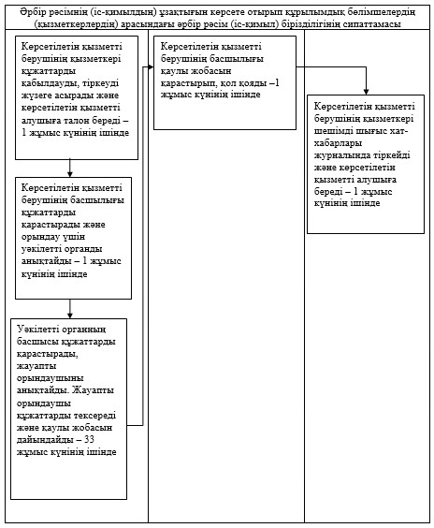

|  |  |
| --- | --- |
|  | "Жер учаскесінің нысаналы мақсатын өзгертуге шешім беру" мемлекеттік көрсетілетін қызмет регламентіне 4-қосымша |

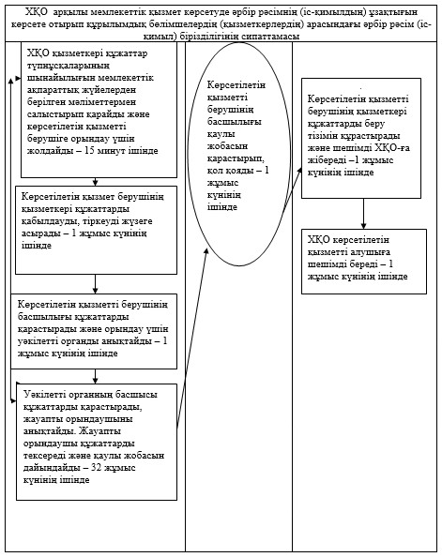

|  |  |
| --- | --- |
|  | "Жер учаскесінің нысаналы мақсатын өзгертуге шешім беру" мемлекеттік көрсетілетін қызмет регламентіне 5-қосымша |

**ХҚО арқылы мемлекеттік қызмет көрсетуде функционалды**  
**өзара іс-қимыл диаграммасы**

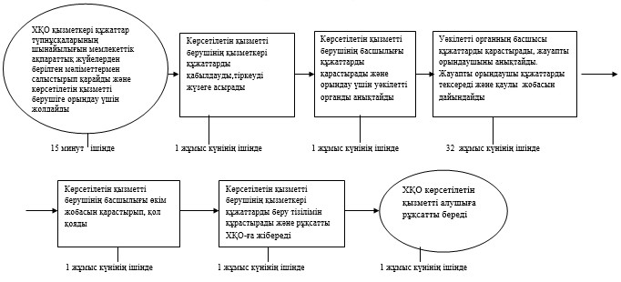

|  |  |
| --- | --- |
|  | "Жер учаскесінің нысаналы мақсатын өзгертуге шешім беру" мемлекеттік көрсетілетін қызмет регламентіне 6-қосымша |

**Портал арқылы мемлекеттік қызмет көрсетуде функционалды**  
**өзара іс-қимыл диаграммасы**

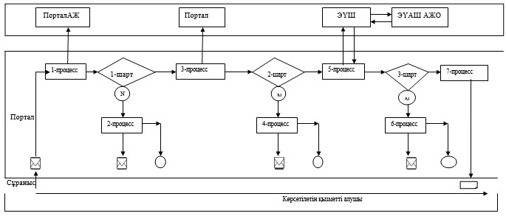

      Портал АЖ – Портал ақпараттық жүйесі  
      ЭҮШ - "электрондық үкімет" шлюзі  
      ЭҮАШ АЖО - "электрондық үкіметтің" аймақтық шлюзі автоматтандырылған жұмыс орны

|  |  |
| --- | --- |
|  | "Жер учаскесінің нысаналы мақсатын өзгертуге шешім беру" мемлекеттік көрсетілетін қызмет регламентіне 7-қосымша |

**"Жер учаскесінің нысаналы мақсатын**  
**өзгертуге шешім беру" мемлекеттік**  
**қызметті көрсетудің бизнес-процестерінің**  
**анықтамалығы**

      Ескерту. Регламент 7-қосымшамен толықтырылды - Павлодар облыстық әкімдігінің 17.07.2014 N 246/7 (жарияланған күнінен кейін он күнтізбелік күн өткеннен соң қолданысқа енгізіледі) қаулысымен.  
      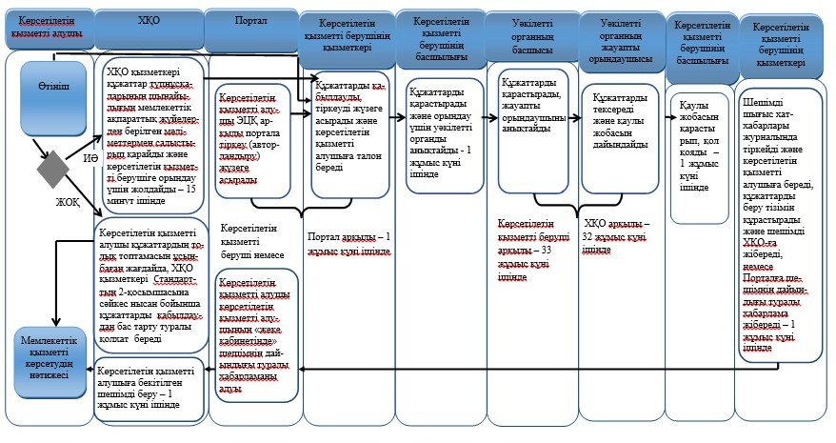

**Шартты белгілер:**

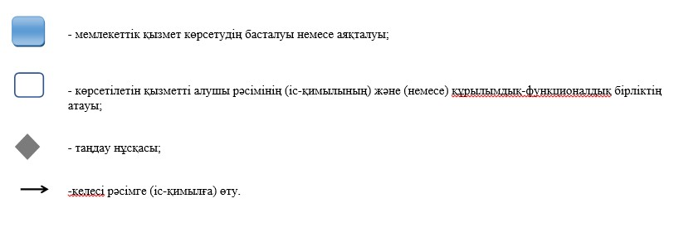

|  |  |
| --- | --- |
|  | Павлодар облысы әкімдігінің 2014 жылғы "20" мамырдағы № 171/5 қаулысымен бекітілген |

**"Іздестіру жұмыстарын жүргізу үшін жер учаскесін**  
**пайдалануға рұқсат беру" мемлекеттік көрсетілетін**  
**қызмет регламенті**  
**1. Жалпы ережелер**

      1. "Іздестіру жұмыстарын жүргізу үшін жер учаскесін пайдалануға рұқсат беру" мемлекеттік көрсетілетін қызметін (бұдан әрі – мемлекеттік көрсетілетін қызмет) 1-қосымшаға сәйкес облыстың, аудандардың және облыстық маңызы бар қалалардың жергілікті атқарушы органдары (бұдан әрі – көрсетілетін қызметті беруші) көрсетеді.  
      Құжаттарды қабылдау және мемлекеттік қызмет көрсету нәтижелерін беру:  
      көрсетілетін қызметті берушінің кеңсесі немесе www.elicense.kz "Е-лицензиялау" веб-порталы (бұдан әрі – портал);  
      "Халыққа қызмет көрсету орталығы" республикалық мемлекеттік кәсіпорнының Павлодар облысы бойынша филиалы (бұдан әрі – ХҚО);  
      www.egov.kz "электрондық үкімет" веб-порталы арқылы жүзеге асырылады.  
      2. Көрсетілетін мемлекеттік қызмет нысаны: электронды (ішінара автоматтандырылған) және (немесе) қағаз түрінде.  
      3. Көрсетілетін мемлекеттік қызметтің нәтижесі – іздестіру жұмыстарын жүргізу үшін жер учаскесін пайдалануға рұқсат беру туралы өкім (бұдан әрі – рұқсат).  
      Іздестіру жұмыстарын жүргізу үшін жер учаскесін пайдалануға рұқсат беру туралы өкімді қағаз жеткізгіште алуға жүгінген жағдайда, мемлекеттік көрсетілетін қызмет нәтижесі электрондық форматта ресімделеді, басып шығарылады және мөрмен көрсетілетін қызметті берушінің уәкілетті адамының қолымен куәландырылады.  
      Порталда мемлекеттік қызметті көрсету нәтижесі көрсетілетін қызметті алушының "жеке кабинетіне" көрсетілетін қызметті берушінің уәкілетті адамының электрондық цифрлық қолтаңбасы (бұдан әрі – ЭЦҚ) қойылған электрондық құжат нысанында жіберіледі.

**2. Мемлекеттік қызмет көрсету процесінде көрсетілетін**  
**қызметті берушінің құрылымдық бөлімшелерінің**  
**(қызметкерлерінің) іс-қимылдар тәртібін сипаттау**

      1. Мемлекеттік көрсетілетін қызметті алу үшін көрсетілетін қызметті алушы Қазақстан Республикасы Үкіметінің 2014 жылғы 16 сәуірдегі № 358 қаулысымен бекітілген "Іздестіру жұмыстарын жүргізу үшін жер учаскесін пайдалануға рұқсат беру" стандартының (бұдан әрі – Стандарт) 9-тармағында көрсетілген құжаттар мен өтініш береді.  
      2. Мемлекеттік қызмет көрсету процесінің құрамына кіретін әрбір рәсімнің (іс-қимылдың) мазмұны, оның орындалу ұзақтығы:  
      1) көрсетілетін қызметті берушінің қызметкері құжаттарды қабылдауды, тіркеуді жүзеге асырады және көрсетілетін қызметті алушыға талон береді – 1 жұмыс күнінің ішінде;  
      2) көрсетілетін қызметті берушінің басшылығы құжаттарды қарастырады және орындау үшін уәкілетті органды анықтайды – 1 жұмыс күнінің ішінде;  
      3) уәкілетті органның басшысы құжаттарды қарастырады, жауапты орындаушыны анықтайды. Жауапты орындаушы құжаттарды тексереді және өкім жобасын дайындайды – 6 жұмыс күнінің ішінде;  
      4) көрсетілетін қызметті берушінің басшылығы өкім жобасын қарастырып, қол қояды – 1 жұмыс күнінің ішінде;  
      5) көрсетілетін қызметті берушінің қызметкері рұқсатты шығыс хат-хабарлары журналында тіркейді және көрсетілетін қызметті алушыға береді – 1 жұмыс күнінің ішінде.  
      3. Іздестіру жұмыстарын жүргізу үшін жер учаскесін пайдалануға рұқсат беру туралы өкім мемлекеттік қызметті көрсету нәтижесі болып табылады.

**3. Мемлекеттік қызмет көрсету процесінде көрсетілетін**  
**қызметті берушінің құрылымдық бөлімшелерінің**  
**(қызметкерлерінің) өзара іс-қимыл тәртібін сипаттау**

      1. Мемлекеттік қызмет көрсету процессінде қатысатын көрсетілетін қызметті берушінің құрылымдық бөлімшелерінің (қызметкерлерінің) тізбесі:  
      1) көрсетілетін қызметті берушінің қызметкері;  
      2) көрсетілетін қызметті берушінің басшылығы;  
      3) уәкілетті органның басшысы;  
      4) уәкілетті органның жауапты орындаушысы.  
      2. Рұқсатты беруге арналған әрбір рәсімнің (іс-қимылдың) ұзақтығын көрсете отырып, құрылымдық бөлімшелердің (қызметкерлердің) арасындағы әрбір рәсім (іс-қимыл) бірізділігінің сипаттамасы осы регламенттің 2-қосымшасында (кесте) және блок-сызба 3-қосымшасында қоса берілген.

**4. Мемлекеттік қызмет көрсету процесінде халыққа қызмет**  
**көрсету орталығымен және (немесе) өзге де көрсетілген**  
**қызметті берушілермен өзара іс-қимыл тәртібін, сондай-ақ**  
**ақпараттық жүйелерді пайдалану тәртібін сипаттау**

      1. Көрсетілетін қызметті алушы мемлекеттік көрсетілетін қызметті алу үшін ХҚО-ға Стандарттың 9-тармағында көрсетілген қажетті құжаттарды беруі тиіс.  
      Мемлекеттік қызмет көрсету процесінің құрамына кіретін әрбір рәсімнің (іс-қимылдың) мазмұны, оның орындалу ұзақтығы:  
      1) ХҚО қызметкері құжаттар түпнұсқаларының шынайылығын мемлекеттік ақпараттық жүйелерден берілген мәліметтермен салыстырып қарайды және көрсетілетін қызметті берушіге орындау үшін жолдайды – 15 минут ішінде;  
      2) көрсетілетін қызметті берушінің қызметкері құжаттарды қабылдауды, тіркеуді жүзеге асырады - 1 жұмыс күнінің ішінде;  
      3) көрсетілетін қызметті берушінің басшылығы құжаттарды қарастырады және орындау үшін уәкілетті органды анықтайды – 1 жұмыс күнінің ішінде;  
      4) уәкілетті органның басшысы құжаттарды қарастырады, жауапты орындаушыны анықтайды. Жауапты орындаушы құжаттарды тексереді және өкім жобасын дайындайды – 5 жұмыс күнінің ішінде;  
      5) көрсетілетін қызметті берушінің басшылығы өкім жобасын қарастырып, қол қояды – 1 жұмыс күнінің ішінде;  
      6) көрсетілетін қызметті берушінің қызметкері құжаттарды беру тізілімін құрастырады және рұқсатты ХҚО-ға жібереді – 1 жұмыс күнінің ішінде;  
      7) ХҚО көрсетілетін қызметті алушыға рұқсатты береді – 1 жұмыс күнінің ішінде.  
      Көрсетілетін қызметті беруші немесе ХҚО арқылы құжаттарды қабылдаған кезде көрсетілетін қызметті алушыға мыналар көрсетіле отырып, тиісті құжаттардың қабылданғаны туралы талон беріледі:  
      сұрау салудың нөмірі және қабылданған күні;  
      сұрау салынған мемлекеттік көрсетілетін қызметтің түрі;  
      қоса берілген құжаттардың атауы мен саны;  
      құжаттардың берілген күні (уақыты) және орны;  
      құжаттарды ресімдеуге өтінішті қабылдаған ХҚО қызметкерінің тегі,  
      аты, әкесінің аты;  
      көрсетілетін қызметті алушының тегі, аты, әкесінің аты, көрсетілетін қызметті алушы өкілінің тегі, аты, әкесінің аты және олардың байланыс телефондары.  
      Жеке басын куәландыратын құжаттар туралы мәліметтерді, заңды тұлғаны мемлекеттік тіркеу (қайта тіркеу) туралы куәлікті, жылжымайтын мүлікке тіркелген құқықтар (ауыртпалықтар) туралы анықтаманы және оның техникалық сипаттамаларын көрсетілетін қызмет берушінің және (немесе) ХҚО қызметкері тиісті мемлекеттік ақпараттық жүйелерден уәкілетті адамның ЭЦҚ куәландырылған (қол қойылған) электрондық құжаттар нысанында алады.  
      2. Көрсетілген мемлекеттік қызметтің нәтижесін беруді ХҚО қызметкері көрсетілетін қызметті алушыға жеке басын куәландыратын құжат немесе сенімхат ұсынылған кезде қолхаттың негізінде жүзеге асырады.  
      Көрсетілетін қызметті алушы көрсетілген мерзімде қызметтің нәтижесін алуға келмеген жағдайда, ХҚО Стандартта көрсетілген мерзімде олардың сақталуын қамтамасыз етеді. ХҚО қызметкері құжаттарды қабылдаудан бас тартқан жағдайда, көрсетілетін мемлекеттік қызметті алушыға жеткіліксіз құжаттар көрсетілген қолхат беріледі.  
      Көрсетілетін қызметті алушы дайын құжаттарды алуға ХҚО-ға бір ай өткеннен кейін жүгінген кезде ХҚО бір жұмыс күні ішінде көрсетілетін қызметті берушіге сұрау салады. Көрсетілетін қызметті беруші бір жұмыс күні ішінде дайын құжаттарды ХҚО-ға жібереді, одан кейін ХҚО дайын құжаттарды көрсетілетін қызметті алушыға береді.  
      Мемлекеттік қызметті көрсетуге қатысқан құрылымдық-функционалдық бірліктердің функционалдық өзара іс-қимылы блок-сызба 4-қосымшада және диаграмма 5-қосымшада келтірілген.  
      3. Порталға жүгінген кезде мемлекеттік қызметті көрсету мерзімі – 10 жұмыс күні.  
      Портал арқылы көрсетілетін қызметті берушінің қадамдық іс-қимылдары және шешімдері:  
      1) көрсетілетін қызметті алушы жеке сәйкестендіру нөмірі (бұдан әрі – ЖСН) мен бизнес сәйкестендіру нөмірі (бұдан әрі – БСН), сонымен қатар құпия сөз (порталда тіркелмеген көрсетілген қызметті алушылар үшін жүзеге асырылады) арқылы порталда тіркеуді жүзеге асырады;  
      2) 1-процес – мемлекеттік көрсетілетін қызметті алу үшін көрсетілетін қызметті алушының порталға ЖСН/БСН және құпия сөз енгізу процесі (авторландыру процесі);  
      3) 1-шарт – порталда (ЖСН/БСН) және құпия сөз арқылы тіркелген көрсетілген қызметті алушы туралы деректердің нақтылығын тексеру;  
      4) 2-процесс – көрсетілетін қызметті алушы деректерінде бұзушылықтардың болуына байланысты авторландырудан бас тарту туралы порталда хабарлама қалыптастыру;  
      5) 3-процесс – көрсетілетін қызметті алушының порталда осы регламентте көрсетілген қызметті таңдауы, қызметті көрсету үшін сұрау нысанын экранға шығару және оның құрылымы мен форматтық талаптарын ескере отырып, сұраудың нысанына Стандарттың 9-тармағында көрсетілген электрондық түрдегі қажетті құжаттарды тіркей отырып, көрсетілетін қызметті алушының нысанды толтыруы (деректерді енгізуі), сонымен қатар сұрауды растау (қол қою) үшін көрсетілетін қызметті алушының ЭЦҚ тіркеу куәлігін таңдауы;  
      6) 2-шарт – порталда ЭЦҚ тіркеу куәлігінің қолданылу мерзімін және тізімде кері қайтарылған (күшін жойған) тіркеу куәліктерінің болмауын, сондай-ақ (сауалда көрсетілген ЖСН/БСН мен ЭЦҚ тіркеу куәлігінде көрсетілген ЖСН/БСН арасындағы) сәйкестендіру деректерінің сәйкестігін тексеру;  
      7) 4-процесс – көрсетілетін қызметті алушының ЭЦҚ түпнұсқасы расталмағандықтан сұрау салынған көрсетілетін қызметтен бас тарту туралы хабарламаны қалыптастыру;  
      8) 5-процесс – көрсетілетін қызметті беруші сұрауды өңдеу үшін көрсетілетін қызметті алушының ЭЦҚ расталған (қол қойылған) электрондық құжатты (көрсетілетін қызметті алушының сұрауын) "электрондық үкімет" шлюзі (бұдан әрі – ЭҮШ) арқылы "электрондық үкіметтің" аймақтық шлюзі автоматтандырылған жұмыс орнына (бұдан әрі – ЭҮАШ АЖО) жіберу.  
      9) 3-шарт – көрсетілетін қызметті берушінің Стандартта көрсетілген қызметті алушы қоса берген құжаттардың сәйкестігін тексеру және қызмет көрсету үшін негіздемені тексеру;  
      10) 6-процесс – көрсетілетін қызметті алушының құжаттарында бұзушылықтар болғандықтан сұрау салынған қызметті көрсетуден бас тарту туралы хабарлама құрастыру;  
      11) 7-процесс – порталмен құрастырылған қызметтің нәтижелерін (электрондық құжат нысанындағы хабарлама) көрсетілетін қызметті алушының алуы. Электрондық құжат көрсетілетін қызметті алушының уәкілетті тұлғасының ЭЦҚ қолдана отырып қалыптастырылады.  
      Портал арқылы мемлекеттік қызмет көрсету кезінде қатысқан ақпараттық жүйелердің функционалдық өзара іс-қимылдары осы регламенттің 6-қосымшасында диаграммада келтірілген.  
      4. Мемлекеттік қызмет көрсету процесінде рәсімдердің (іс-қимылдардың) реттілігін, көрсетілетін қызметті берушінің құрылымдық бөлімшелерінің (қызметкерлерінің) өзара іс-қимылдарының толық сипаттамасы, сондай-ақ халыққа қызмет көрсету орталықтарымен өзара іс-қимылы тәртібінің және мемлекеттік қызмет көрсету процесінде ақпараттық жүйелерді қолдану тәртібінің сипаттамасы осы регламенттің 7-қосымшасына сәйкес мемлекеттік қызмет көрсетудің бизнес-процестерінің анықтамалығында көрсетіледі.  
      Ескерту. 4-бөлім 4-тармақпен толықтырылды - Павлодар облыстық әкімдігінің 17.07.2014 N 246/7 (жарияланған күнінен кейін он күнтізбелік күн өткеннен соң қолданысқа енгізіледі) қаулысымен.

|  |  |
| --- | --- |
|  | "Іздестіру жұмыстарын жүргізу үшін жер учаскесін пайдалануға рұқсат беру" мемлекеттік көрсетілетін қызмет регламентіне 1-қосымша |

|  |  |  |  |  |
| --- | --- | --- | --- | --- |
| № | Атауы | Мекен-жайы | Байланыс нөмірі | Электрондық мекен-жайы |
| 1 | 2 | 3 | 4 | 5 |
| 1 | Павлодар облысының әкімдігі | Павлодар қаласы, Академик Сәтбаев көшесі, 49 | 8-718-2 32-08-18 | kense1.ao@pavlodar.gov.kz |
| 2 | Ақтоғай ауданының әкімдігі | Ақтоғай ауданы, Ақтоғай ауылы, Абай көшесі, 75 | 8-718-41 2-14-50 | kense.aakr@pavlodar.gov.kz |
| 3 | Баянауыл ауданының әкімдігі | Баянауыл ауданы, Баянауыл ауылы, Сәтбаев көшесі, 45 | 8-718-40 9-12-03 | kense.abr@pavlodar.gov.kz |
| 4 | Железин ауданының әкімдігі | Железин ауданы, Железинка ауылы, Әуезов көшесі, 19 | 8-718-31 2-21-40 | kense.azhr@pavlodar.gov.kz |
| 5 | Ертіс ауданының әкімдігі | Ертіс ауданы, Ертіс ауылы, Қажымұқан көшесі, 118 | 8-718-32 2-10-68 | kense.aer@pavlodar.gov.kz |
| 6 | Качиры ауданының әкімдігі | Качиры ауданы, Тереңкөл ауылы, Елгин көшесі, 172 | 8-718-33 2-15-70 | kense.akr@pavlodar.gov.kz |
| 7 | Лебяжі ауданының әкімдігі | Лебяжі ауданы, Аққу ауылы, Всеволод Иванов көшесі, 92 | 8-718-39 2-10-32 | kense.alr@pavlodar.gov.kz |
| 8 | Май аудынының әкімдігі | Май ауданы, Көктөбе ауылы, Абылайхан көшесі, 34 | 8-718-38 9-11-70 | kense.amr@pavlodar.gov.kz |
| 9 | Павлодар ауданының әкімдігі | Павлодар ауданы, Павлодар қаласы, Қайырбаев көшесі, 32 | 8-718-2 32-20-89 | kense.apr@pavlodar.gov.kz |
| 10 | Успен ауданының әкімдігі | Успен ауданы, Успенка ауылы, Ленин көшесі, 71 | 8-718-34 9-19-37 | kense.aur@pavlodar.gov.kz |
| 11 | Шарбақты ауданының әкімдігі | Шарбақты ауданы, Шарбақты ауылы, Советов көшесі, 51 | 8-718-36  2-19-91 | kense.ashr@pavlodar.gov.kz |
| 12 | Ақсу қаласының әкімдігі | Ақсу қаласы, Астана көшесі, 52 | 8-718-37 5-01-63 | kense.aa@pavlodar.gov.kz |
| 13 | Екібастұз қаласының әкімдігі | Екібастұз қаласы, Мәшhүр Жүсіп көшесі, 45 | 8-718-77 4-09-45 | kense.ae@pavlodar.gov.kz |
| 14 | Павлодар қаласының әкімдігі | Павлодар қаласы, Қайырбаев көшесі, 32 | 8-718-2 32-01-80 | kense.ap@pavlodar.gov.kz |

|  |  |
| --- | --- |
|  | "Іздестіру жұмыстарын жүргізу үшін жер учаскесін пайдалануға рұқсат беру" мемлекеттік көрсетілетін қызмет регламентіне 2-қосымша |

**2-кесте. Әрбір рәсімнің (іс-қимылдың) ұзақтығын көрсете**  
**отырып, құрылымдық бөлімшелердің (қызметкерлердің) арасындағы**  
**әрбір рәсім (іс-қимыл) бірізділігінің сипаттамасы**

|  |  |  |  |  |  |  |  |
| --- | --- | --- | --- | --- | --- | --- | --- |
| Негізгі процестің іс-қимылдары (жұмыс ағымының) | | | | | | | |
| 1 | Іс-қимылдың (жұмыс ағымының) № | 1 | 2 | 3 | 4 | 5 | 6 |
| 2 | Атауы | Көрсетілетін қызметті берушінің қызметкері | Көрсетілетін қызметті берушінің басшылығы | Уәкілетті органның басшысы | Уәкілетті органның жауапты орындаушысы | Көрсетілетін қызметті берушінің басшылығы | Көрсетілетін қызметті берушінің қызметкері |
| 3 | Іс-қимылдың (процесстің, рәсімнің, операцияның) атауы және олардың сипаттамасы | Құжаттарды қабылдау және тіркеу | Құжаттарды қарастыру | Құжаттарды қарастыру | Құжаттарды тексеру, жобаны дайындау | Жобаны қарастыру және оған қол қою | Шығыс хат-хабарлары журналында тіркеу |
| 4 | Аяқтау нысаны (мәліметтер, құжат, ұйымдастырушылық-өкімдік шешім) | Талон | Уәкілетті органды анықтау | Жауапты орындаушыны анықтау | Өкім жобасы | Рұқсат | Рұқсатты көрсетілетін қызметті алушыға беру |
| 5 | Орындау мерзімдері | 1 жұмыс күнінің ішінде | 1 жұмыс күнінің ішінде | 6 жұмыс күнінің ішінде | | 1 жұмыс күнінің ішінде | 1 жұмыс күнінің ішінде |
| 6 | Келесі іс-қимылдың нөмірі | 2 | 3 | 4 | 5 | 6 | 7 |

|  |  |
| --- | --- |
|  | "Іздестіру жұмыстарын жүргізу үшін жер учаскесін пайдалануға рұқсат беру" мемлекеттік көрсетілетін қызмет регламентіне 3-қосымша |

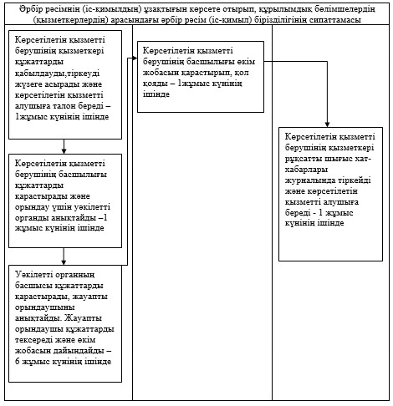

|  |  |
| --- | --- |
|  | "Іздестіру жұмыстарын жүргізу үшін жер учаскесін пайдалануға рұқсат беру" мемлекеттік көрсетілетін қызмет регламентіне 4-қосымша |

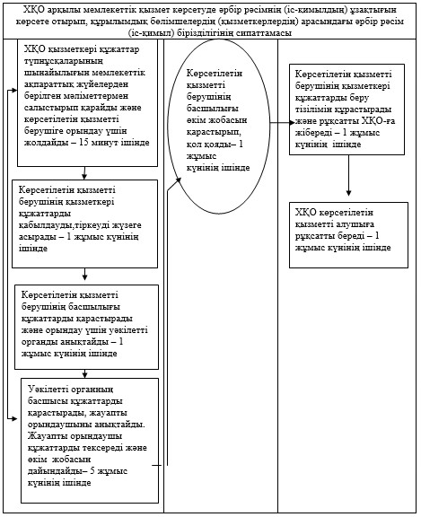

|  |  |
| --- | --- |
|  | "Іздестіру жұмыстарын жүргізу үшін жер учаскесін пайдалануға рұқсат беру" мемлекеттік көрсетілетін қызмет регламентіне 5-қосымша |

**ХҚО арқылы мемлекеттік қызмет көрсетуде функционалды**  
**өзара іс-қимыл диаграммасы**

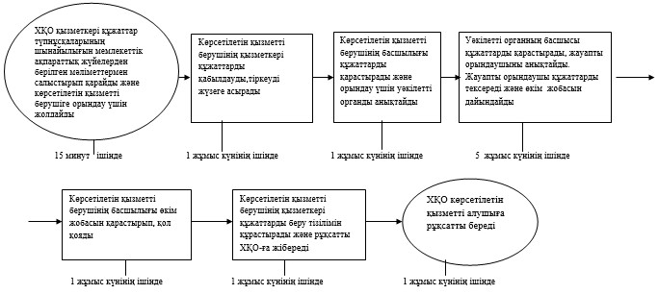

|  |  |
| --- | --- |
|  | "Іздестіру жұмыстарын жүргізу үшін жер учаскесін пайдалануға рұқсат беру" мемлекеттік көрсетілетін қызмет регламентіне 6-қосымша |

**Портал арқылы мемлекеттік қызмет көрсетуде функционалды**  
**өзара іс-қимыл диаграммасы**

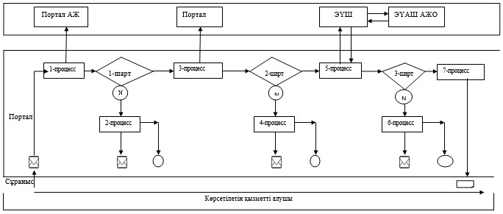

      Портал АЖ – Портал ақпараттық жүйесі  
      ЭҮШ - "электрондық үкімет" шлюзі  
      ЭҮАШ АЖО - "электрондық үкіметтің" аймақтық шлюзі автоматтандырылған жұмыс орны

|  |  |
| --- | --- |
|  | "Іздестіру жұмыстарын жүргізу үшін жер учаскесін пайдалануға рұқсат беру" мемлекеттік көрсетілетін қызмет регламентіне 7-қосымша |

**"Іздестіру жұмыстарын жүргізу үшін жер**  
**учаскесін пайдалануға рұқсат беру"**  
**мемлекеттік қызметті көрсетудің**  
**бизнес-процестерінің анықтамалығы**

      Ескерту. Регламент 7-қосымшамен толықтырылды - Павлодар облыстық әкімдігінің 17.07.2014 N 246/7 (жарияланған күнінен кейін он күнтізбелік күн өткеннен соң қолданысқа енгізіледі) қаулысымен.  
      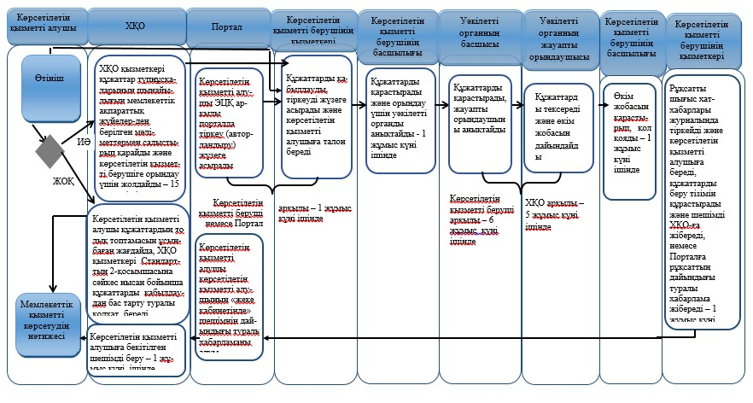

**Шартты белгілер:**

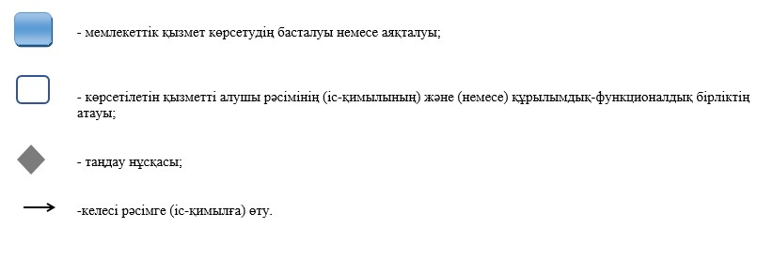

|  |  |
| --- | --- |
|  | Павлодар облысы әкімдігінің 2014 жылғы "20" мамырдағы № 171/5 қаулысымен бекітілген |

**"Суармалы егiстiктi суарылмайтын алқап түрлерiне**  
**ауыстыруға рұқсат беру" мемлекеттік көрсетілетін**  
**қызмет регламенті**  
**1. Жалпы ережелер**

      1. "Суармалы егiстiктi суарылмайтын алқап түрлерiне ауыстыруға рұқсат беру" мемлекеттік көрсетілетін қызметін (бұдан әрі – мемлекеттік көрсетілетін қызмет) 1-қосымшаға сәйкес облыстың, аудандардың және облыстық маңызы бар қалалардың жергілікті атқарушы органдары (бұдан әрі – көрсетілетін қызметті беруші) көрсетеді.  
      Өтініштерді қабылдау және мемлекеттік қызмет көрсету нәтижелерін беру көрсетілетін қызметті берушінің кеңсесі арқылы жүзеге асырылады.  
      2. Мемлекеттік көрсетілетін қызмет көрсету нысаны: қағаз түрінде.  
      3. Мемлекеттiк қызметті көрсету нәтижесі – суармалы егiстiктi суарылмайтын алқап түрлерiне ауыстыруға рұқсат беру туралы көрсетілетін қызметті берушінің қаулысы (бұдан әрі – рұқсат).

**2. Мемлекеттік қызмет көрсету процесінде көрсетілетін**  
**қызметті берушінің құрылымдық бөлімшелерінің (қызметкерлерінің)**  
**іс-қимылдар тәртібін сипаттау**

      1. Мемлекеттік көрсетілетін қызметті алу үшін көрсетілетін қызметті алушы Қазақстан Республикасы Үкіметінің 2014 жылғы 16 сәуірдегі № 358 қаулысымен бекітілген "Суармалы егiстiктi суарылмайтын алқап түрлерiне ауыстыруға рұқсат беру" стандартының (бұдан әрі – Стандарт) 9-тармағында көрсетілген құжаттар мен өтініш береді.  
      2. Мемлекеттік көрсетілетін қызмет көрсету процесінің құрамына кіретін әрбір рәсімнің (іс-қимылдың) мазмұны, оның орындалу ұзақтығы:  
      1) көрсетілетін қызметті берушінің қызметкері құжаттарды қабылдауды, тіркеуді жүзеге асырады және көрсетілетін қызметті алушыға талон береді – 1 жұмыс күнінің ішінде;  
      2) көрсетілетін қызметті берушінің басшылығы құжаттарды қарастырады және орындау үшін уәкілетті органды анықтайды – 1 жұмыс күнінің ішінде;  
      3) уәкілетті органның басшысы құжаттарды қарастырады, жауапты орындаушыны анықтайды. Жауапты орындаушы құжаттарды тексереді, қаулы жобасын дайындайды – 91 жұмыс күнінің ішінде;  
      4) көрсетілетін қызметті берушінің басшылығы қаулы жобасын қарастырып, қол қояды – 1 жұмыс күнінің ішінде;  
      5) көрсетілетін қызметті берушінің қызметкері рұқсатты шығыс хат-хабарлары журналында тіркейді және көрсетілетін қызметті алушыға береді – 1 жұмыс күнінің ішінде.  
      3. Суармалы егiстiктi суарылмайтын алқап түрлерiне ауыстыруға рұқсат беру туралы көрсетілетін қызметті берушінің қаулысы мемлекеттік қызметті көрсету нәтижесі болып табылады.

**3. Мемлекеттік қызмет көрсету процесінде көрсетілетін**  
**қызметті берушінің құрылымдық бөлімшелерінің (қызметкерлерінің)**  
**өзара іс-қимыл тәртібін сипаттау**

      1. Мемлекеттік қызмет көрсету процессінде қатысатын көрсетілетін қызметті берушінің құрылымдық бөлімшелерінің (қызметкерлерінің) тізбесі:  
      1) көрсетілетін қызметті берушінің қызметкері;  
      2) көрсетілетін қызметті берушінің басшылығы;  
      3) уәкілетті органның басшысы;  
      4) уәкілетті органның жауапты орындаушысы.  
      2. Рұқсатты беруге арналған әрбір рәсімнің (іс-қимылдың) ұзақтығын көрсете отырып, құрылымдық бөлімшелердің (қызметкерлердің) арасындағы әрбір рәсім (іс-қимыл) бірізділігінің сипаттамасы осы регламенттің 2-қосымшасында (кесте) және блок-сызба 3-қосымшасында қоса берілген.  
      3. Мемлекеттік қызмет көрсету процесінде рәсімдердің (іс-қимылдардың) реттілігін, көрсетілетін қызметті берушінің құрылымдық бөлімшелерінің (қызметкерлерінің) өзара іс-қимылдарының толық сипаттамасы осы регламенттің 4-қосымшасына сәйкес мемлекеттік қызмет көрсетудің бизнес-процестерінің анықтамалығында көрсетіледі.  
      Ескерту. 3-бөлім 3-тармақпен толықтырылды - Павлодар облыстық әкімдігінің 17.07.2014 N 246/7 (жарияланған күнінен кейін он күнтізбелік күн өткеннен соң қолданысқа енгізіледі) қаулысымен.

**4. Мемлекеттік қызмет көрсету процесінде халыққа қызмет**  
**көрсету орталығымен және (немесе) өзге де көрсетілген**  
**қызметті берушілермен өзара іс-қимыл тәртібін, сондай-ақ**  
**ақпараттық жүйелерді пайдалану тәртібін сипаттау**

      Мемлекеттік көрсетілетін қызмет "Халыққа қызмет көрсету орталығы" республикалық мемлекеттік кәсіпорнының Павлодар облысы бойынша филиалы арқылы және www.egov.kz "электрондық үкіметтің" веб-порталы немесе www.elicense.kz "Е-лицензиялау" веб-порталы арқылы көрсетілмейді.

|  |  |
| --- | --- |
|  | "Суармалы егістікті суарылмайтын алқап түрлеріне ауыстыруға рұқсат беру" мемлекеттік көрсетілетін қызмет регламентіне 1-қосымша |

|  |  |  |  |  |
| --- | --- | --- | --- | --- |
| № | Атауы | Мекен-жайы | Байланыс нөмірі | Электрондық мекенжайы |
| 1 | 2 | 3 | 4 | 5 |
| 1 | Павлодар облысының әкімдігі | Павлодар қаласы, Ак. Сәтбаев көшесі, 49 | 8-718-2 2-08-18 | kense1.ao@pavlodar.gov.kz |
| 2 | Ақтоғай ауданының әкімдігі | Ақтоғай ауданы, Ақтоғай ауылы, Абай көшесі, 75 | 8-718-41 2-14-50 | kense.aakr@pavlodar.gov.kz |
| 3 | Баянауыл ауданының әкімдігі | Баянауыл ауданы, Баянауыл ауылы, Сәтбаев көшесі, 45 | 8-718-40 9-12-03 | kense.abr@pavlodar.gov.kz |
| 4 | Железин ауданының әкімдігі | Железин ауданы, Железинка ауылы, Әуезов көшесі, 19 | 8-718-31 2-21-40 | kense.azhr@pavlodar.gov.kz |
| 5 | Ертіс ауданының әкімдігі | Ертіс ауданы, Ертіс ауылы, Қажымұқан көшесі, 118 | 8-718-32 2-10-68 | kense.aer@pavlodar. gov.kz |
| 6 | Качиры ауданының әкімдігі | Качиры ауданы, Тереңкөл ауылы, Елгин көшесі, 172 | 8-718-33 2-15-70 | kense.akr@pavlodar.gov.kz |
| 7 | Лебяжі ауданының әкімдігі | Лебяжі ауданы, Аққу ауылы, Всеволод Иванов көшесі, 92 | 8-718-39 2-10-32 | kense.alr@pavlodar. gov.kz |
| 8 | Май аудынының әкімдігі | Май ауданы, Көктөбе ауылы, Абылайхан көшесі, 34 | 8-718-38 9-11-70 | kense.amr@pavlodar.gov.kz |
| 9 | Павлодар ауданының әкімдігі | Павлодар ауданы, Павлодар қаласы, Қайырбаев көшесі, 32 | 8-718-2 32-20-89 | kense.apr@pavlodar.gov.kz |
| 10 | Успен ауданының әкімдігі | Успен ауданы, Успенка ауылы, Ленин көшесі, 71 | 8-718-349-19-37 | kense.aur@pavlodar.gov.kz |
| 11 | Шарбақты ауданының әкімдігі | Шарбақты ауданы, Шарбақты ауылы, Советов көшесі, 51 | 8-718-36 2-19-91 | kense.ashr@pavlodar.gov.kz |
| 12 | Ақсу қаласының әкімдігі | Ақсу қаласы, Астана көшесі, 52 | 8-718-37 5-01-63 | kense.aa@pavlodar. gov.kz |
| 13 | Екібастұз қаласының әкімдігі | Екібастұз қаласы, Мәшhүр Жүсіп көшесі, 45 | 8-718-77 4-09-45 | kense.ae@pavlodar. gov.kz |
| 14 | Павлодар қаласының әкімдігі | Павлодар қаласы, Қайырбаев көшесі, 32 | 8-718-2 32-01-80 | kense.ap@pavlodar. gov.kz |

|  |  |
| --- | --- |
|  | "Суармалы егістікті суарылмайтын алқап түрлеріне ауыстыруға рұқсат беру" мемлекеттік көрсетілетін қызмет регламентіне 2-қосымша |

**1-кесте. Рұқсатты беруге арналған әрбір рәсімнің (іс-қимылдың)**  
**ұзақтығын көрсете отырып, құрылымдық бөлімшелердің**  
**(қызметкерлердің) арасындағы әрбір рәсім (іс-қимыл)**  
**бірізділігінің сипаттамасы**

|  |  |  |  |  |  |  |  |
| --- | --- | --- | --- | --- | --- | --- | --- |
|  | Негізгі процестің іс-қимылдары ( жұмыс ағымының) | | | | | | |
| 1 | Іс-қимылдың (жұмыс ағымының) № | 1 | 2 | 3 | 4 | 5 | 6 |
| 2 | Атауы | Көрсетілетін қызметті берушінің қызметкері | Көрсетілетін қызметті берушінің басшылығы | Уәкілетті органның басшысы | Уәкілетті органның жауапты орындаушысы | Көрсетілетін қызметті берушінің басшылығы | Көрсетілетін қызметті берушінің қызметкері |
| 3 | Іс-қимылдың (процестің, рәсімнің, операцияның) атауы және олардың сипаттамасы | Құжаттарды қабылдау және тіркеу | Құжаттарды қарастыру | Құжаттарды қарастыру | Құжаттарды тексеру, жобаны дайындау | Жобаны қарастыру және оған қол қою | Шығыс хат-хабарлары журналында тіркеу |
| 4 | Аяқтау нысаны (мәліметтер, құжат, ұйымдастырушылық-өкімдік шешім) | Талон | Уәкілетті органды анықтау | Жауапты орындаушыны анықтау | Қаулы жобасы | Рұқсат | Рұқсатты көрсетілетін қызметті алушыға беру |
| 5 | Орындау мерзімдері | 1 жұмыс күнінің ішінде | 1 жұмыс күнінің ішінде | 91 жұмыс күнінің ішінде | | 1 жұмыс күнінің ішінде | 1 жұмыс күнінің ішінде |
| 6 | Келесі іс-қимылдың нөмірі | 2 | 3 | 4 | 5 | 6 | 7 |

|  |  |
| --- | --- |
|  | "Суармалы егістікті суарылмайтын алқап түрлеріне ауыстыруға рұқсат беру" мемлекеттік көрсетілетін қызмет регламентіне 3-қосымша |

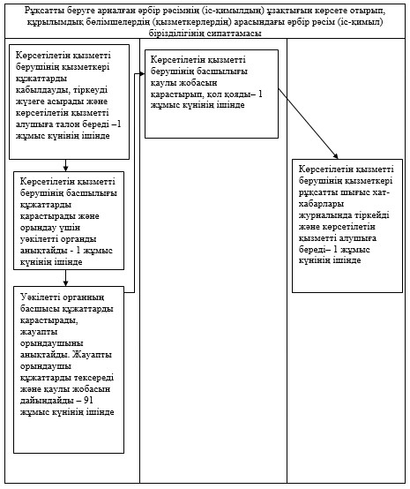

|  |  |
| --- | --- |
|  | "Суармалы егістікті суарылмайтын алқап түрлеріне ауыстыруға рұқсат беру" мемлекеттік көрсетілетін қызмет регламентіне 4-қосымша |

**"Суармалы егістікті суарылмайтын алқап**  
**түрлеріне ауыстыруға рұқсат беру"**  
**мемлекеттік қызметті көрсетудің**  
**бизнес-процестерінің анықтамалығы**

      Ескерту. Регламент 4-қосымшамен толықтырылды - Павлодар облыстық әкімдігінің 17.07.2014 N 246/7 (жарияланған күнінен кейін он күнтізбелік күн өткеннен соң қолданысқа енгізіледі) қаулысымен.  
      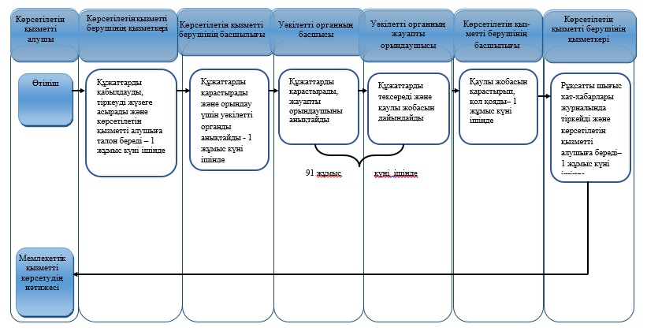

**Шартты белгілер:**

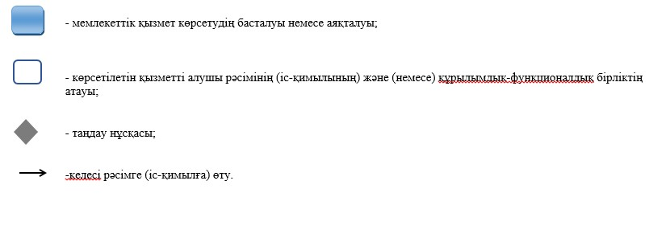

© 2012. Қазақстан Республикасы Әділет министрлігінің «Қазақстан Республикасының Заңнама және құқықтық ақпарат институты» ШЖҚ РМК